**CHUYÊN ĐỀ 3: LIÊN KẾT HÓA HỌC - CẤU TẠO PHÂN TỬ**

**- LAI HÓA ORBITAL, THUYẾT VSEPR**

**PHẦN I: HỆ THỐNG LÝ THUYẾT CƠ BẢN VÀ NÂNG CAO**

**I. ĐẠI CƯƠNG VỀ LIÊN KẾT HÓA HỌC**

Liên kết hóa học là sự kết hợp giữa các nguyên tử tạo thành phân tử hay tinh thể bền vững hơn. Nói cách khác là các nguyên tử chuyển thành phân tử hoặc tinh thể để đạt đến cấu hình electron bền vững của khí hiểm (qui tắc bát tử). Cần lưu ý là có một số trường hợp qui tắc bát tử (octet) không thỏa mãn nhưng phân tử đó vẫn tồn tại.

**Ví dụ:** PCl5; SF6; NO ; BeH2 ; …

**1. Liên kết ion**

**a. Sự tạo thành ion, cation, anion**

- Ion là những phần tử mang điện tích (nguyên tử vốn trung hòa điện do số electron bằng số proton, khi nguyên tử mất bớt hoặc thu thêm electron nó trở thành phần tử mang điện tích gọi là ion).

- Nguyên tử của nguyên tố kim loại nhường electron (thường là toàn bộ electron lớp ngoài cùng) để tạo ion dương (cation)

M   + ne (n = 1, 2, 3)

**Ví dụ:** 12Mg : 1s22s22p6**3s2**  Mg   + 2e

- Nguyên tử của nguyên tố phi kim có xu hướng thu thêm để tạo ion âm (anion)

X + ne   (n = 1, 2, 3)

**Ví dụ:** 8O : 1s2**2s22p4**  O + 2e  

**b. Ion đơn nguyên tử, ion đa nguyên tử**

- Ion đơn nguyên tử chỉ do một nguyên tử tạo nên còn ion đa nguyên tử là nhóm nguyên tử mang điện tích.

|  |  |
| --- | --- |
| **Ion đơn nguyên tử** | **Ion đa nguyên tử** |
| Mg2+: Cation magnesium  : Anion oxide  : Anion chloride  Anion sulfide | : Anion nitrate  Anion sulfite  : Anion sulfate  : Anion dihydrogen phosphate  : Anion perchlorate |

**c. Sự tạo thành liên kết ion**

- Là liên kết được hình thành bởi lực hút tĩnh điện giữa các ion mang điện tích trái dấu.

- Liên kết ion được hình thành giữa nguyên tử kim loại điển hình và nguyên tử phi kim điển hình.

- Đặc điểm của liên kết ion là không có tính định hướng và không có tính bão hòa.

- Do liên kết ion rất bền vững nên hợp chất ion đa phần là chất rắn, khó bay hơi, khó nóng chảy, một số hợp chất ion tan được trong nước tạo dung dịch dẫn điện. Độ bền vững của liên kết ion phụ thuộc vào bán kính ion, điện tích ion, năng lượng mạng lưới tinh thể, …

**Ví dụ:** Liên kết ion trong phân tử NaCl được hình thành theo sơ đồ sau

|  |  |
| --- | --- |
| http://www.hoahocngaynay.com/images/stories/01092010/ionic_bond.gif | http://hoa.hoctainha.vn/ME_Image/3/201209/16a.jpg |

**2. Liên kết cộng hóa trị**

- Là liên kết được hình thành giữa hai nguyên tử bằng một hoặc nhiều cặp electron chung. Mỗi cặp electron chung tạo nên một liên kết cộng hóa trị.

- Liên kết cộng hóa trị trong đó cặp electron chung nằm chính giữa hai nguyên tử gọi là liên kết cộng hóa trị không phân cực (thường là liên cộng hóa trị trong đơn chất).

- Liên kết cộng hóa trị trong đó cặp electron chung bị lệch về phía nguyên tử có độ âm điện lớn hơn gọi là liên kết cộng hóa trị phân cực (thường là liên cộng hóa trị trong hợp chất).

**Ví dụ:** Xét sự hình thành liên kết cộng hóa trị trong các phân tử N2; Cl2; HCl; CO2

|  |  |  |
| --- | --- | --- |
| **Phân tử** | **Công thức electron** | **Công thức cấu tạo** |
| N2 |  | N≡N |
| Cl2 | http://andazyar-aree.com/uploads/images/lewis_dot_6.jpg | Cl-Cl |
| HCl |  | H-Cl |
| CO2 |  | O=C=O |

**Công thức Lewis:** Cho biết sơ đồ liên kết trong các phân tử. Các bước để viết công thức Lewis:

* **Nguyên tử trung tâm** trong phân tử thường là nguyên tử có độ âm điện nhỏ nhất, các nguyên tử H và F thường ở đầu hoặc cuối (vì chỉ có hóa trị I).
* Sử dụng các cặp electron hóa trị để tạo liên kết giữa các nguyên tử sao cho mỗi nguyên tử có một cộng hóa trị hợp lí và thỏa mãn quy tắc bát tử.

**3. Liên kết cho-nhận (liên kết phối trí)**

- Liên kết cho-nhận là trường hợp riêng của liên kết cộng hóa trị, cặp electron chung chỉ do một nguyên tử đóng góp. Liên kết cho-nhận được biểu diễn bằng dấu mũi tên hướng từ nguyên tử cho sang nguyên tử nhận.

* Điều kiện hình thành liên cho nhận X→Y:

- Nguyên tử cho (X) có orbital chứa cặp electron tự do.

- Nguyên tử nhận (Y) có orbital hóa trị còn trống.

**Ví dụ:** Xét sự hình thành liên kết cho-nhận trong phân tử CO; SO2; HNO3.

|  |  |
| --- | --- |
| **Công thức phân tử** | **Công thức cấu tạo** |
| SO2 | http://matran.vn/media/hoa-hoc/2014_07/477.jpg |
| HNO3 | http://www.hochoaonline.net/images/N1/cau-tao-HNO3-jpg.jpg |

**4. Liên kết kim loại**

- Kim loại ở thể rắn và lỏng xuất hiện ion dương kim loại và các electron tự do. Liên kết kim loại là liên kết được hình thành giữa các nguyên tử và ion dương kim loại do sự tham gia của các electron tự do.

* So sánh liên kết kim loại với liên kết cộng hóa trị

|  |  |  |
| --- | --- | --- |
| **Loại liên kết** | **Giống nhau** | **Khác nhau** |
| Liên kết cộng hóa trị | - Liên kết được hình thành bới sự tham gia của các electron. | - Electron dùng chung là những electron hóa trị, do một hoặc hai nguyên tử đóng góp. |
| Liên kết kim loại | - Tất cả các electron tự do đều tham gia vào quá trình hình thành liên kết. |

* So sánh liên kết kim loại với liên kết ion

|  |  |  |
| --- | --- | --- |
| **Loại liên kết** | **Giống nhau** | **Khác nhau** |
| Liên kết ion | - Liên kết được hình thành bởi lực hút tĩnh điện. | - Lực hút tĩnh điện giữa ion dương và ion âm. |
| Liên kết kim loại | - Lực hút tĩnh điện giữa ion dương kim loại và electron tự do. |

**5. Đặc trung cơ bản của liên kết hóa học**

**a. Năng lượng liên kết**

***•*** *Năng lượng liên kết:* Là năng lượng cần tiêu tốn để phá vỡ liên kết chuyển hai nguyên tử đó sang trạng thái cô lập xa vô hạn. Kí hiệu D hoặc E hoặc H.

Đơn vị: Đơn vị của năng lượng liên kết có thể tính theo eV*/*phân tử hay KJ. hay Kcal..

1eV =4,336. Kcal.; 1 Kcal = 4,184 KJ

Năng lượng liên kết đặc trưng cho độ bền của liên kết, năng lượng liên kết càng lớn thì liên kết càng bền. .

*• Năng lượng phân tử:* Là năng lượng cần thiết để phá vỡ 1 liên kết hoá học, tách phân tử thành các nguyên tố. Thí dụ:



*•Quá**trình phát nhiệt và thu nhiệt:*

Quá trình tạo thành liên kết từ các nguyên tử là quá trình phát nhiệt

Quá trình phá vỡ liên kết trong phân tử là quá trình thu nhiệt

**b. Bậc của liên kết**

Là số mối liên kết được hình thành giữa hai nguyên tử (liên kết đơn, liên kết đôi, liên kết ba)

Bậc 1 chỉ một liên kết giữa hai nguyên tử như C1 - Cl, H - H, Br - Br,...

Bậc 2 chỉ hai liên kết giữa hai nguyên tử như O = O, CH2 = CH2,...

Bậc 3 chỉ ba liên kết giữa hai nguyên tử như N  N, CH  CH,...

Bậc 4 chỉ bốn liên kết giữa hai nguyên tử như O = C = O,...

**c. Độ dài liên kết**

Khoảng cách giữa hai hạt nhân của 2 nguyên tử liên kết trực tiếp với nhau gọi là độ dài liên kết. Đơn vị .

Giữa 2 phân tử xác định thì độ dài liên kết giảm khi bậc liên kết cũng như năng lượng liên kết tăng.

**d. Góc liên kết (hay góc hoá trị)**

Là góc tạo bởi 2 nửa đường thẳng xuất phát từ hạt nhân của 1 nguyên tử và đi qua hai hạt nhân của hai nguyên tử khác liên kết trực tiếp với nguyên tử đó.

**e. Hiệu độ âm điện**

- Thực chất không có ranh giới rõ rệt giữa liên kết cộng hóa trị và liên kết ion. Để dự đoán một cách tương đối liên kết giữa hai nguyên tử người ta dựa vào hiệu độ âm điện của chúng với qui ước như sau

|  |  |
| --- | --- |
| **Hiệu độ âm điện ∆χ** | **Loại liên kết** |
| 0  < 0,4 | - Liên kết cộng hóa trị không phân cực. |
| 0,4  < 1,7 | - Liên kết cộng hóa trị phân cực. |
| ≥ 1,7 | - Liên kết ion. |

**II. CẤU TẠO HÌNH HỌC PHÂN TỬ**

**1. Thuyết VB**

*Một trong những luận điểm cơ bản của thuyết này là: Mỗi liên kết hoá học giữa hai nguyên tử được đam boron bởi một đội electron có spin đối song do hai*

*nguyên từ đó góp chung.* Dựa vào quan điểm này, Hailơ-Lơnđơn đã giải thích được một cách định lượng liên kết hoá học trong phân tử hydrogen H2 .

Tuy nhiên, khi mở rộng việc áp dụng kết quả đó để giải thích liên kết hoá học trong các hệ khác thì kết quả không phù hợp. Chẳng hạn phân tử H2O. Thực nghiệm đo được góc liên kết HOH bằng 104,5°. Nếu giả thiết rằng trong H2O, nguyên tử oxygenđưa ra 2 orbital p xen phủ với 2 orbital 1s của 2 nguyên tử hydrogen thì góc liên kết đó phải là 90°C. Rõ ràng sự giải thích đó không phù hợp với thực nghiệm. Nguyên nhân có thể là ở chỗ: kết quả thu được với H2 là kết quả của một trường hợp đơn giản nhất, vì H có cấu hình electron . Trong H2 có sự xen phủ  tạo liên kết. Trường hợp H2O thì O có, khác xa về nhiều mặt với 

Để áp dụng được thuyết VB cho các hệ khác H2, có các luận điểm hay thuyết được bổ sung vào thuyết VB. Thuyết lai hoá là một trong số các thuyết đó.

**2. Thuyết lai hóa**

**a. Khái niệm**

Xét phân tử CH4 người ta thấy rằng 4 electron hoá trị tạo ra 4 liên kết C- H không giống nhau (gồm 1 electron s và 3 electron p ) nhưng vẫn tạo được 4 liên kết giống hệt nhau. Để giải thích hiện tượng này các nhà hoá học Slater và Pauling đã đề ra thuyết lai hoá, theo thuyết này đã có sự tổ hợp “trộn lẫn” một số orbital trong *một nguyên tử*, và trong trường hợp trên chính là orbital 2s đã tổ hợp “trộn lẫn” với 3 orbital 2p để tạo ra 4 orbital lai hoá sp3 giống hệt nhau, bốn orbital lai hoá này xen phủ với 4 orbital 1s của 4 nguyên tử H tạo ra 4 liên kết C- H hoàn toàn giống nhau.Vậy: “***Sự lai hoá orbital nguyên tử là sự tổ hợp “trộn lẫn” một số orbital trong một nguyên tử để được từng ấy orbital lai hoá giống nhau nhưng định hướng khác nhau trong không gian”.***

**b. Điều kiện**

- Các orbital chỉ được lai hoá với nhau khi năng lượng của chúng xấp xỉ bằng nhau.

- Mật độ electron của các orbital nguyên tử tham gia lai hoá phải đủ lớn để độ xen phủ của orbital lai hoá với orbital nguyên tử khác đủ lớn để tạo ra liên kết bền.

**c. Các kiểu lai hóa thường gặp**

**Lai hoá sp:** Là sự tổ hợp 1 orbital s với 1 orbital p của một nguyên tử tham gia liên kết tạo thành 2 orbital lai hoá sp nằm thẳng hàng với nhau hướng về hai phía (lai hoá đường thẳng). Những loại hợp chất có kiểu lai hoá sp thường gặp có dạng AB2 như: BeCl2, ZnCl2, BeH2 hay C2H2 …. Lai hoá sp là nguyên nhân dẫn đến tính thẳng hàng (góc liên kết bằng 1800 ) của các liên kết trong những phân tử trên.

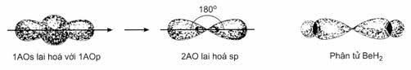

**Lai hoá sp2:** Là sự tổ hợp của 1 orbital s với 2 orbital p của một nguyên tử tạo thành 3 orbital lai hoá sp2 cùng nằm trong một mặt phẳng, định hướng từ tâm đến đỉnh của tam giác đều (lai hoá tam giác). Thực tế hình dạng của phân tử BF3 là hình dạng tam giác đều nên ta chọn kiểu lai hoá sp2 để giải thích liên kết. Những hợp chất AB3 có kiểu lai hoá sp2 thường gặp như BF3, BCl3, SO3 hay C2H4 ….; góc liên kết 1200.

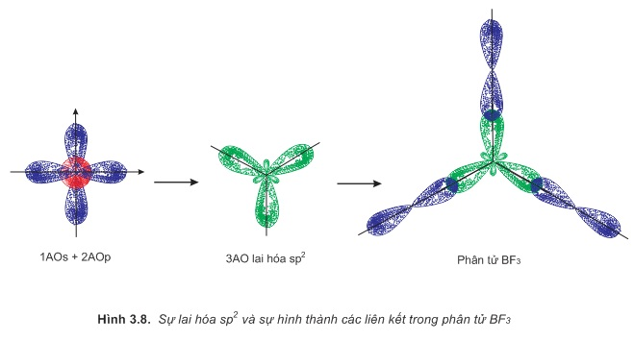

**Lai hoá sp3:** Là sự tổ hợp của 1 orbital s với 3 orbital p của một nguyên tử tham gia liên kết tạo thành 4 orbital lai hoá sp3 định hướng từ tâm đến 4 đỉnh của một tứ diện đều (lai hoá tứ diện). Kiểu lai hoá sp3  thường gặp ở các nguyên tử O, N, C như phân tử H2O, NH3,, CH4 .… Dạng phân tử thường gặp kiểu lai hoá này là AB4, ví dụ: CCl4, NH4+ …. Góc liên kết 109028’.

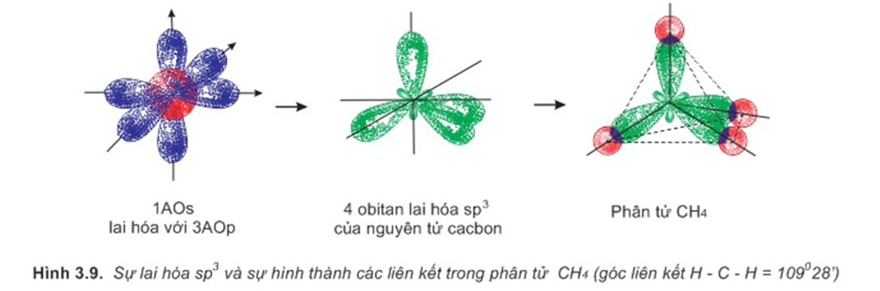

**Ngoài ba kiểu lai hoá sp, sp2, sp3 còn có các kiểu lai hoá sau:**

- Lai hoá sp3d (lưỡng chóp tam giác)

1AO s + 3AO p + 1AO d => 5 AO sp3d

- Lai hoá dsp2 (vuông phẳng)

1AO d + 1AO s + 2AO p => 4 AO sp2d

- Lai hoá sp3d2 (lưỡng chóp tứ giác hay bát diện)

1AOs + 3AO p + 2AO d => 6 AO sp3d2

Thành tựu to lớn nhất của thuyết lai hoá là giải thích hình dạng của một số phân tử. Chẳng hạn:

|  |  |  |  |  |
| --- | --- | --- | --- | --- |
| **Kiểu phân tử** | **Kiểu lai hoá ở A (nguyên tố trung tâm)** | **Hình dạng phân tử** | **Góc hoá trị** | ***Các phân tử ví dụ*** |
| AB2 | sp | Đường thẳng | 1800 | *BeCl2, ZnCl2, CO2* |
| AB3 | sp2 | Tam giác | 1200 | *BF3, BCl3, SO3* |
| AB4 | sp3 | Tứ diện | 109028’ | *CH4, CCl4, NH4+,* |
| AB4 | dsp2 | Vuông | 900 | *PtCl42-, Cu(NH3)42-* |
| AB5 | sp3d | Lưỡng chóp | 900 và 1200 | *PCl5* |
| AB6 | sp3d2 | Bát diện | 900 | *SF6, SiF62-; XeF4; XeOF4; …* |

**d. Xen phủ trục và xen phủ bên**

Sự xen phủ trong đó trục của các orbital tham gia liên kết trùng với đường nối tâm của hai nguyên tử liên kết được gọi là sự xen phủ trục. Sự xen phủ trục tạo liên kết σ (xích ma).

Sự xen phủ trong đó trục của các orbital tham gia liên kết song song với nhau và vuông góc với đường nối tâm của hai nguyên tử liên kết được gọi là sự xen phủ bên. Sự xen phủ bên tạo liên kết π (pi).

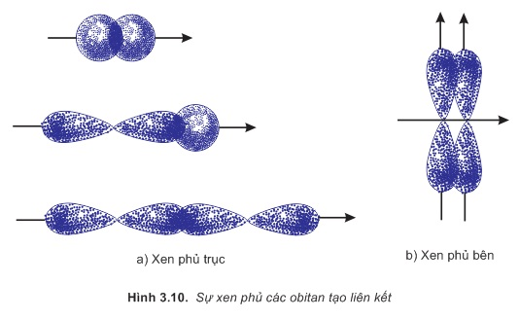

**3. Thuyết VSEPR**

Cấu trúc hình học của phân tử là một trong những yếu tố ảnh hưởng và quy định tính chất của phân tử đó như: Độ bền, momen lưỡng cực, .... Vì vậy việc dự đoán và giải thích cấu trúc phân tử là vấn đề quan trọng trong việc nghiên cứu một chất bất kỳ. ***Thuyết VSEPR*** *(*Valence Shell Electron Pair Repulsion*)* có ý nghĩa rất quan trọng với việc giải thích cấu trúc phân tử ”.

Năm 1939, Pauling đưa ra thuyết VB đã giải thích được các tính chất của liên kết (độ dài liên kết, năng lượng liên kết, định hướng không gian). Thuyết này giải thích định hướng không gian của phân tử trên lý thuyết lai hóa.

**Ví dụ.** Liên kết trong phân tử CH4; góc liên kết là 109,50

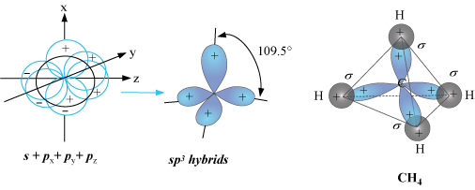

Xét phân tử H2O và NH3: nguyên tử Oxygen và Nitrogen ở trạng thái lai hóa sp3. Như vậy góc liên kết phải là 109,50. Tuy nhiên, thực nghiệm cấu trúc phân tử H2O, góc liên kết HOH ,HNH là nhỏ hơn 1090. Theo thuyết VB, sở dĩ có sự sai lệch góc liên kết trên là do tính không tương đương các orbital lai hóa.

Và cũng để giải thích sự biến đổi cấu trúc phân tử các chất. Năm 1940, Sidgewick và Powell đưa ra thuyết về sự đẩy của các cặp electron hay còn gọi là *mô hình VSEPR* (Valence Shell Electron Pair Repulsion) và được Lenard – Jones, Gillespie và Nyholm phát triển và bổ sung.

Ý chính của thuyết này là sự sắp xếp các liên kết quanh một nguyên tử trung tâm phụ thuộc vào cách phân bố các cặp electron ở lớp vỏ ngoài của nguyên tử đó. Cách phân bố tốt nhất phải đảm bảo cho năng lượng tương tác đẩy giữa các cặp electron là cực tiểu hay “khoảng cách” giữa các cặp electron là cực đại. Hiển nhiên cách phân bố này phụ thuộc trước hết vào tổng số các cặp electron đó (những electron hóa trị của nguyên tử này bao gồm các electron liên kết và không liên kết) và những electron tham gia liên kết của các phối tử.

Trước đây, chúng ta vẫn coi các cặp electron là tương đương. Tuy nhiên, một sự xem xét chi tiết đòi hỏi phải có sự phân biệt khác nhau giữa các cặp electron liên kết và không liên

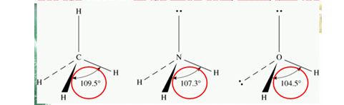

Một cặp electron không liên kết chỉ bị hạt nhân nguyên tử trung tâm hút. Nó chiếm vùng không gian lớn hơn cặp electron liên kết. Chính vì vậy tương tác đẩy giữa hai cặp electron không liên kết là lớn hơn cả. Rồi đến tương tác đẩy giữa cặp electron không liên kết và cặp electron liên kết. Nhỏ nhất là tương tác đẩy giữa hai cặp electron liên kết. Từ đây suy ra rằng sự có mặt của electron tự do đã gây ra sự giảm góc giữa các trục của các obitan, nghĩa là giảm góc liên kết.

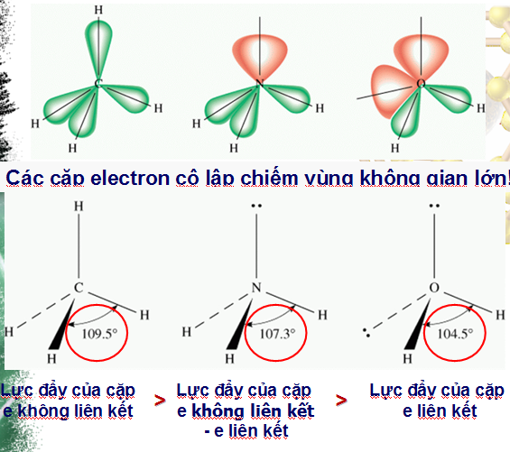

**CẤU TRÚC CỦA MỘT SỐ PHÂN TỬ VÀ ION THEO THUYẾT GILLESPIE**

Xét phân tử AXmEn. Trong đó:

* m là số nguyên tử X liên kết với nguyên tử trung tâm A.
* n là số cặp electron và electron độc thân không liên kết ở lớp ngoài của A.

|  |  |  |  |  |  |  |
| --- | --- | --- | --- | --- | --- | --- |
| **m + n** | **Đa diện phối trí XmEn** | **Công thức VSEPR** | **Sơ đồ đa diện** | **Cấu trúc phân tử AXm** | **Phân tử liên kết đơn** | **Phân tử liên kết bội** |
| **2** | Đoạn thẳng  (sp) | AX2E0 |  | Thẳng | BeH2; BeCl2 | CO2; HCN |
| **3** | Tam giác  (sp2) | AX3E0 |  | Tam giác đều | BH3, AlCl3; BF3 | SO3; ; |
| AX2E1 |  | Gấp khúc | SnCl2 | SO2; NO2; NOCl |
| **4** | Tứ diện  (sp3) | AX4E0 |  | Tứ diện | CH4; | ; POCl3 |
| AX3E1 |  | Chóp tam giác | NH3; | SOBr2; |
| AX2E2 |  | Gấp khúc | OF2; ; H2O |  |
| **5** | Chóp đôi tam giác  (sp3d) | AX5E0 |  | Chóp đôi tam giác | PCl5; AsF5 | SOF4 |
| AX4E1 |  | Bập bênh | ; TeCl4 | IOF3; XeF2O2 |
| AX3E2 |  | Chữ T | BrF3; ICl2(C6H5)2 |  |
| AX2E3 |  | Thẳng | XeF2; ; |  |
| **6** | Bát diện  (sp3d2) | AX6E0 |  | Bát diện | SF6; | IF5O |
|  |  | AX5E1 |  | Chóp vuông | BrF5; ; IF5 | XeF4O |
|  |  | AX4E2 |  | Vuông phẳng | ; XeF4 |  |

**HOẶC CÓ THỂ HÌNH DUNG THEO MÔ TẢ DƯỚI ĐÂY**

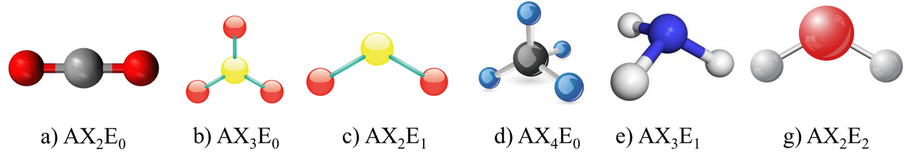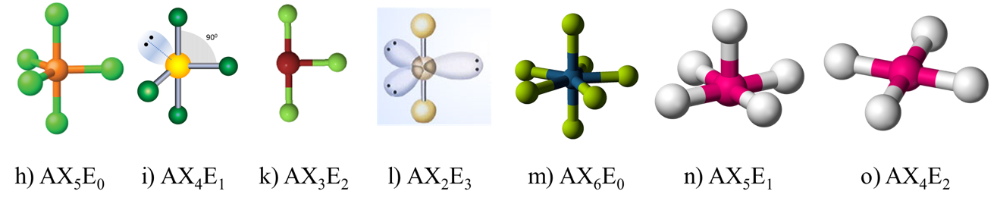

**III. LIÊN KẾT HYDROGEN, TƯƠNG TÁC VAN DER WAALS. SỰ PHÂN CỰC CỦA PHÂN TỬ**

**1. Liên kết hydrogen**

- Nguyên tử hydrogen linh động là nguyên tử hydroge liên kết trực tiếp với nguyên tử có độ âm điện lớn (F, O, N, Cl) tạo thành liên kết luôn phân cực. Độ linh động của nguyên tử hydrogen phụ thuộc vào sự phân cực của liên kết.

- Liên kết hydroge là loại liên kết có bản chất là lực hút tĩnh điện với năng lượng liên kết nhỏ. Nó là liên kết được hình thành giữa nguyên tử hydrogen linh động với nguyên tử của nguyên tố khác có cặp electron chưa tham gia liên kết. Liên kết hydrogen có hai loại là liên kết hydrogen liên phân tử và liên kết hydrogen nội phân tử.

- Liên kết hydrogen có ảnh hưởng lớn đến tính chất vật lí và thậm chí là tính chất hóa học của chất. Cụ thể: chất tạo được liên kết hydrogen với nước thì khả năng tan trong nước cao hơn; chất có liên kết hydrogen liên phân tử càng bền vững thì có nhiệt độ sôi, nhiệt độ nóng chảy càng cao; liên kết hydrogen nội phân tử có ảnh hưởng tới khả năng phản ứng của chất.

**Ví dụ:** Trong dung dịch alcohol có một số loại liên kết hydrogen sau

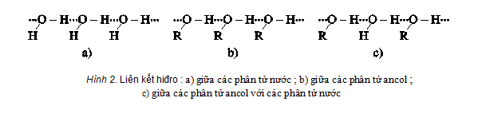

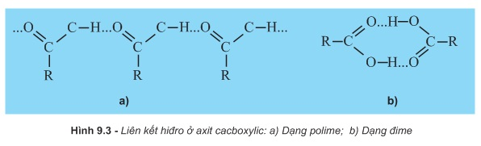

**2. Liên kết VanderWaals**

- Là loại liên kết hình thành giữa các phân tử, nguồn gốc của liên kết này là sự tương tác lực hút tĩnh điện giữa các phân tử.

- Liên kết Vander Waals càng mạnh khi sự phân cực giữa các phân tử càng lớn, khối lượng phân tử càng lớn và khoảng cách giữa các phân tử càng nhỏ.

**Ví dụ:** Phân tử SO2 có nhiệt độ sôi cao hơn phân tử O2 vì 

- Liên kết Vander Waals gồm ba kiểu là tương tác định hướng; tương tác cảm ứng và tương tác khuếch tán.

* Tương tác định hướng là tương tác giữa các phân tử có > 0 và được tính bằng công thức sau (năng lượng Keesom):



-momen lưỡng cực của phân tử (C.m)

-hằng số điện môi của chân không, 

k-hằng số Boltzmann, 

T-nhiệt độ tuyệt đối (K)

d-khoảng cách giữa hai phân tử (m)

* Tương tác cảm ứng (gọi là năng lượng Debye) được tính bằng công thức: (là độ phân cực của phân tử, m3).
* Tương tác khuếch tán (năng lượng London) được tính: (I1 là năng lượng ion hóa thứ nhất của phân tử, J).

**Ví dụ:** Tính tương tác Van-đec-van giữa hai phân tử HCl dựa vào các số liệu sau: =1,07D; ; ; d = 0,250nm; T = 298K.

**Đáp số:** 

**3. Momen lưỡng cực của phân tử**

- Khi hai nguyên tử A và X có độ âm điện khác nhau liên kết với nhau tạo thành phân tử AX thì phân tử này có cực và nó có một momen lưỡng cực = q. (q: Giá trị tuyệt đối của điện tích trên A hoặc X (đơn vị C); : Độ dài liên kết A-X (đơn vị tính ra m)) đơn vị của là C.m; người ta thường dùng đơn vị Debye (D) với 1D = C.m

**Ví dụ:** Thực nghiệm cho biết phân tử H-F có: ; . Tính độ ion  của liên kết H-F.

**Giải**

Vì  hay độ ion là 41%.

**IV. MẠNG LƯỚI TINH THỂ ION, PHÂN TỬ, NGUYÊN TỬ, KIM LOẠI**

Tinh thể được cấu tạo từ những nguyên tử, phân tử hoặc ion. Các hạt này được sắp xếp một cách đều đặn, tuần hoàn theo một trật tự nhất định trong không gian tạo thành mạng tinh thể. Tinh thể thường có hình dạng không gian xác định.

**1. Tinh thể ion**

- Do các ion ngược dấu liên kết với nhau bằng liên kết ion tạo nên.

**Ví dụ:** Tinh thể NaCl, KCl, BaCl2, Al2O3, ...

|  |  |
| --- | --- |
| https://i1.wp.com/www.metafysica.nl/turing/nacl_complex_motif_2.gif | http://d.violet.vn/uploads/resources/50/nacl2.jpg |

- Các tinh thể ion đều bền vững, khó bay hơi, khó nóng chảy, khi ở trạng thái nóng chảy hoặc tan trong nước có khả năng dẫn điện.

**2. Tinh thể nguyên tử**

- Do các nguyên tử liên kết với nhau bằng liên kết cộng hóa trị tạo thành. Các tinh thể nguyên tử đều bền vững, khó nóng chảy, khó bay hơi.

**Ví dụ:** Kim cương, thạch anh (SiO2), ...

|  |  |
| --- | --- |
| http://hoa.hoctainha.vn/ME_Image/3/201209/216.jpg | http://inorganicpolymer.com.vn/images/mang-tinh-the-SiO2-bi-vo-nhau.gif  **Hình ảnh tinh thể SiO2** |

**3. Tinh thể phân tử**

- Do các phân tử liên kết với nhau bằng tương tác yếu giữa các phân tử tạo nên. Các tinh thể phân tử đều kém bền, dễ bay hơi, dễ nóng chảy.

**Ví dụ:** Nước đá, iot, ...

|  |  |
| --- | --- |
| http://d.violet.vn/uploads/thumbnails/254/thumbnails2/SGK Hoa 10 - hinh 3-6.jpg.jpg | http://hoa.hoctainha.vn/ME_Image/3/201209/217.jpg |

**4. Tinh thể kim loại**

- Do các nguyên tử kim loại liên kết với nhau bằng liên kết kim loại tạo nên. Tinh thể kim loại dẫn điện, dẫn nhiệt,khó nóng chảy, khó bay hơi (trừ thủy ngân).

|  |  |
| --- | --- |
| http://www.moon.vn/Images/Teachers/binhnguyentrang83/Baigiang/Haohoc/BaiGiangVeKLVaHopKim/image046.GIF | http://image.slidesharecdn.com/11l2kl-121119035050-phpapp01/95/11l2-kim-loi-6-638.jpg?cb=1353297092 |

**Phần II: HỆ THỐNG BÀI TẬP THEO KIẾN THỨC LÝ THUYẾT CÓ PHÂN DẠNG**

**I. THUYẾT VSERP GIẢI THÍCH CẤU TRÚC HÌNH HỌC PHÂN TỬ**

**Bài 1:** Biết P và Cl tạo với nhau hai hợp chất là A, B. Viết cấu trúc hình học và cho biết trạng thái lai hoá của nguyên tử trung tâm của A, B.

**Hướng dẫn giải**

Cl

A: PCl5; B: PCl3  Cl

Cấu tạo của A: Cl P

- PCl5 có cấu trúc lưỡng tháp tam giác

- Nguyên tử P ở trạng thái lai hoá sp3d

Cl Cl

Cấu tạo của B: **..**

- PCl3 có cấu trúc tháp tam giác P

- Nguyên tử P ở trạng thái lai hoá sp3

Cl Cl Cl

**Bài 2:**  Cho bộ bốn số lượng tử của electron chót cùng trên nguyên tử của các nguyên tố A, X, Z như sau:

A: n = 3, l = 1, m = - 1, s = -1/2

X: n = 2, l = 1, m = - 1, s = -1/2

Z: n = 2, l = 1, m = 0, s = +1/2

a) Xác định A, X, Z (qui ước giá trị m tăng dần từ trái qua phải).

b) Cho biết trạng thái lai hoá và cấu trúc hình học của các phân tử và ion sau: ZA2, AX2, AX32-, AX42-.

**Hướng dẫn giải**

a) Nguyên tố A: n = 3, l = 1, m = -1, s = -1/2  3p4 A là S

Nguyên tố X: n = 2, l = 1, m = -1, s = -1/2  2p4 X là O

Nguyên tố Z: n = 2, l = 1, m = 0, s = +1/2  2p2 Z là C

b)

|  |  |  |
| --- | --- | --- |
| Phân tử, ion | Trạng thái lai hoá cuả nguyên tử trung tâm | Cấu trúc hình học |
| CS2 | sp | Đường thẳng |
| SO2 | sp2 | Góc |
| SO | sp3 | Chóp đáy tam giác đều |
| SO | sp3 | Tứ diện đều |

**Bài 3:**  Viết công thức VSEPR của các hợp chất sau: CH4; H2O; BeCl2; PCl5. Cho biết trạng thái lai hóa của nguyên tử trung tâm trong các phân tử trên?

**Hướng dẫn giải**

Qui ước A là nguyên tử trung tâm; X là số phối tử; E là số cặp e chưa liên kết

|  |  |  |  |  |
| --- | --- | --- | --- | --- |
| Phân tử | CH4 | H2O | BeCl2 | PCl5 |
| Công thức VSEPR | AX4E0 | AX2E2 | AX2E0 | AX5E0 |
| Trạng thái lai hóa của nguyên tử trung tâm | sp3 | sp3 | sp | sp3d |

**Bài 4:**  Viết công thức Lewis, dự đoán dạng hình học của các phân tử và ion sau (có giải thích): SO2; SO3; SO42- ; SF4; SCN- . Cho biết trạng thái lai hóa của nguyên tử trung tâm?

**Hướng dẫn giải**

|  |  |  |  |  |
| --- | --- | --- | --- | --- |
| Phân tử | Công thức Lewis | Công thức cấu trúc | Dạng lai hóa của NTTT | Dạng hình học của phân tử |
| SO2 |  | AX2E | sp2 | Gấp khúc |
| SO3 |  | AX3 | sp2 | Tam giác đều |
| SO42- |  | AX4 | sp3 | Tứ diện |
| SF4 |  | AX4E | sp3d | Cái bập bênh |
| SCN- |  | AX2 | Sp | Đường thẳng |

**Bài 5:** Xét các phân tử BF3, NF3 và IF3. Trả lời các câu hỏi sau :

a) Viết công thức chấm electron Lewis của các chất trên

b) Dựa vào thuyết lai hóa obitan nguyên tử hãy cho biết trạng thái lai hóa của nguyên tử trung tâm và dạng hình học của mỗi phân tử

c) Xác định xem phân tử nào là phân cực và không phân cực. Giải thích?

**Hướng dẫn giải**

|  |  |  |
| --- | --- | --- |
|  |  |  |
| Lai hóa sp2 | Lai hóa sp3 | Lai hóa sp3d |
| Tam giác phẳng | Tháp đáy tam giác | Hình chữ T |
| Không cực vì momen lưỡng cực liên kết bị triệt tiêu | Có cực vì lưỡng cực liên kết không triệt tiêu | Có cực vì lưỡng cực liên kết không triệt tiêu |

**Bài 6:** Cho các phân tử sau: PH3 ; AsH3 ; POF3 ; POCl3 ; BF3 ; SiHCl3 ; NF3 ; O3.

a) Nêu trạng thái lai hóa của các nguyên tử trung tâm và vẽ cấu trúc hình học của các phân tử trên.

b) So sánh góc liên kết H – X – H giữa hai phân tử PH3 và AsH3. Giải thích.

c) Trong hai phân tử NF3 và BF3, phân tử nào có momen lưỡng cực lớn hơn không?

Cho: P (Z= 15), As (Z = 33); Si (Z = 14); F (Z = 9); Cl (Z = 17); B (Z = 5); O (Z = 8); H (Z = 1).

**Hướng dẫn giải**

a)

|  |  |  |
| --- | --- | --- |
| **Công thức phân tử** | **trạng thái lai hóa của nguyên tử trung tâm** | **cấu trúc hình học** |
| PH3 | **sp3** |  |
| AsH3 | **sp3** |  |
| POF3 | **sp3** |  |
| POCl3 | **sp3** |  |
| BF3 | **sp2** |  |
| HSiCl3 | **sp3** |  |
| NF3 | **sp3** |  |
| O3 | **sp2** |  |

b) Góc HPH > HAsH vì độ âm điện của nguyên tử trung tâm P lớn hơn của As nên lực đẩy mạnh hơn.

c)

|  |  |
| --- | --- |
|  |  |
| Có cấu trúc bất đối xứng nên có momen lưỡng cực lớn hơn không. | Có cấu trúc đối xứng nên có momen lưỡng cực bằng 0 không. |

**Bài 7:** Dùng thuyết nối hóa trị, hãy cho biết cơ cấu lập thể (biểu diễn bằng hình vẽ) và trạng thái lai hóa của nguyên tử trung tâm của các phân tử và ion sau: H2SO4 , [Ni(CN)4]2- , ICl3 , XeF4,PCl3, PCl5

**Hướng dẫn giải**

H2SO4 : S ở trạng thái lai hóa sp3 , cơ cấu tứ điện lệch

[Ni(CN)4]2- Ni2+ ở trạng thái lai hóa sp2d cơ cấu hình vuông

ICl3 : I ở trạng thái lai hóa sp3d, cơ cấu lưỡng tháp tam giác

XeF4 : Xe ở trạng thái lai hóa sp3d2, cơ cấu bát diện đều

PCl5, P ở trạng thái lai hoá sp3d , cơ cấu lưỡng tháp tam giác

PCl3, P ở trạng thái lai hoá sp3 , cơ cấu tháp tam giác

**Bài 8:** Hãy cho biết dạng lai hóa của nguyên tố trung tâm và dạng hình học theo mô hình VSEPR của các phân tử, ion sau: SF4; HClO2; HOCl; ICl; IF7; BrF5; HNO3; C2H6.

**Hướng dẫn giải**

SF4: (AX4E) lai hóa sp3d. Hình *dạng cái bập bênh*

HClO2: (AX2E2) lai hóa sp3. Hình *dạng gấp khúc*

HClO : (AX2E3) lai hóa sp3d. Hình *dạng gấp khúc*

ICl: (AX4E2) lai hóa sp3d2 . Hình *dạng vuông phẳng*

IF7: (AX7) lai hóa sp3d2f. Hình *dạng lưỡng chóp ngũ giác*

BrF5: (AX5E) lai hóa sp3d2 . Hình *dạng tháp vuông*

HNO3: (AX3) lai hóa sp2 . Hình *dạng tam giác phẳng*

C2H6: (AX4) lai hóa sp3 . Hình *dạng 2 tứ diện chung đỉnh*

**Bài 9:** Cho 3 nguyên tố X, Y, Z được xác định như sau:

- Nguyên tử X mất 1 electron được gọi là proton.

- Nguyên tử Y có tổng điện tích hạt nhân là +9,6.10-16 (C).

- Tổng số hạt trong nguyên tử Z là 25.

a) Tìm tên X, Y, Z.

b) Xác định trạng thái lai hóa của nguyên tố trung tâm trong các phân tử X4Y2, YZ2, X2Z và cho biết hình dạng của chúng.

**Hướng dẫn giải**

a) X có một proton và một electron. → X là hydrogen (H).

Y có số proton là (p) => Y là carbon(C).

Trong nguyên tử Z: 2Z + N =25

Kết hợp với (2)

Giải (1) và (2) ta được 

Chọn Z = 8 => Z là oxygen (O).

b) Xác định trạng thái lai hóa nguyên tố trung tâm các phân tử X4Y2, YZ2, X2Z

X4Y2 → C2H4. Trạng thái lai hóa của C là sp2. Dạng phân tử tam giác.

YZ2 → CO2. Trạng thái lai hóa C là sp. Dạng đường thẳng.

X2Z → H2O. Trạng thái lai hóa của O là sp3. Phân tử dạng góc.

**Bài 10:** X là nguyên tố thuộc nhóm A, hợp chất với hidro có dạng XH3. Electron cuối cùng trên nguyên tử X có tổng 4 số lượng tử bằng 4,5. Ở điều kiện thường XH3 là một chất khí. Viết công thức cấu tạo, dự đoán trạng thái lai hoá của nguyên tử trung tâm trong phân tử XH3, trong oxide và hydroxide ứng với hóa trị cao nhất của X.

**Hướng dẫn giải**

Vì X thuộc nhóm A, hợp chất với hydrogen có dạng XH3 nên là nhóm VA (ns2np3). Vậy: ms = +1/2; l = 1 ; m = +1 ⇒ n = 4,5 – 2,5 = 2.

Vậy X là Nitrogen ( 1s22s22p3)

Công thức cấu tạo các hợp chất và dự đoán trạng thái lai hóa của nguyên tử trung tâm:

NH3 : N có trạng thái lai hoá sp3.



N2O5: N có trạng thái lai hoá sp2.



HNO3 : N có trạng thái lai hoá sp2



**II. SO SÁNH VÀ GIẢI THÍCH TÍNH CHẤT CỦA PHÂN TỬ DỰA VÀO LIÊN KẾT HÓA HỌC**

**Bài 1:** Hãy giải thích lí do vì sao trong phân tử H2O, NH3 các góc liên kết HOH(104,290) và HNH (1070) lại nhỏ hơn góc tứ diện?

**Hướng dẫn giải**

Trong phân tử H2O và NH3 nguyên tử trung tâm O và N tương đương đều ở trạng thái lai hoá sp3

Ở phân tử NH3 có 3 obitan lai hoá sp3 có 3e được dùng để hình thành 3 liên kết  (N-H) tương đương, còn 1 obitan lai hoá có 2e

Ở phân tử H2Ocó 2 orbital lai hoá sp3 được dùng để tạo ra 2 liên kết  (O-H) tương đương, 2 obitan lai hoá còn lại đều có 2e

Phân tử NH3 có hình chóp tam giác với góc liên kết HNH = 1070. Phân tử H2O dạng hình chữ V với góc liên kết HOH = 104029/ .Sự sai lệch một ít giữa các góc hình tứ diện (109028/ ) được giải thích như sau:

Một cặp e không liên kết chỉ bị hạt nhân của nguyên tử trung tâm hút. Nó chiếm vùng không gian lớn hơn cặp e liên kết. Do vậy tương tác đẩy giữa 2 cặp e không liên kết là lớn hơn cả.Rồi đến tương tác đẩy giữa 1 cặp e liên kết và 1 cặp e không liên kết.Nhỏ nhất là tương tác đẩy giữa 2 cặp e liên kết .

Sự có mặt của cặp e không liên kết gây ra sự giảm góc giữa các trục orbital của các cặp e liên kết, nghĩa là giảm góc liên kết

Ở phân tử H2Ocó 2 cặp e không liên kết nên góc liên kết nhỏ hơn ở phân tử NH3 có 1 cặp e không liên kết và cả 2 đều nhỏ hơn góc tứ diện

**Bài 2:** Căn cứ vào cấu trúc phân tử N2 và CO hãy cho biết vì sao:  
 a) CO và N2 có nhiều tính chất vật lý gần giống nhau?

b) CO có khả năng tạo với một số kim loại chuyển tiếp các carbonyl kim loại, trong khi đó phân tử N2 thì không ?

**Hướng dẫn giải**

a) Phân tử CO Phân tử N2



Các phân tử CO và N2 là những phân tử đẳng electron, sự hình thành liên kết tương tự nhau và số lượng liên kết như nhau đều là 3 nên chúng có một số tính chất vật lý gần giống nhau.

b) Phân tử CO có cặp electron không liên kết ở orbital lai hóa sp nên thuận lợi cho việc hình thành liên kết với một số kim loại chuyển tiếp, còn N2 cặp electron không liên kết ở AO s bền vững nên không thuận lợi cho việc hình thành liên kết với các kim loại chuyển tiếp.

**Bài 3:** a)Viết công thức Lewis của phân tử BeCl2, cho biết dạng hình học của phân tử, trạng thái lai hoá của nguyên tử trung tâm?

b) Hãy giải thích tại sao phân tử BCl2 có khuynh hướng polymer hoá?

**Hướng dẫn giải**

a) 

Hình dạng hình học của phân tử: đường thẳng

Trạng thái lai hoá : sp

Cl

Cl

Be

b) Khi tạo thành phân tử BeCl2 thì nguyên tử Be còn 2 orbital trống; Cl đạt trạng thái bền vững và còn có các orbital chứa 2 electron chưa liên kết do đó nguyên tử chlorine trong phân tử BeCl2 này sẽ đưa ra cặp electron chưa liên kết cho nguyên tử Be của phân tử BeCl2 kia tạo liên kết cho-nhận. Vậy BeCl2 có khuynh hướng polymer hoá:

....

....

Cl

Be

Cl

Cl

Be

Cl

Cl

Be

Cl

Cl

Be

Cl

Cl

Be

Cl

**Bài 4:** a) So sánh và giải thích tính bền của:NH3, AsH3, PH3

b) Cho biết cấu tạo và giải thích sự biến đổi tính acid trong dãy hypohalogenuos acid .Giải thích tại sao ion XO- bền hơn các acid HXO tương ứng và độ bền giảm từ ClO- đến IO-.

**Hướng dẫn giải**

a) Tính bền của NH3 > PH3 > AsH3 do trong cùng phân nhóm chính đi từ trên xuống bán kính nguyên tử tăng từ N đến As do đó độ dài liên kết tăng. Mặt khác nguyên tử trung tâm: N; P; As ở trạng thái lai hóa sp3 và trạng thái lai hóa này kém đặc trưng dần do bán kính tăng và sự chênh lệch mức năng lượng orbital ns và np.

b) Cấu tạo của hypohalogenuos acid

Cấu tạo : 

Tính acid : HClO HBrO HIO

Tính acid giảm dần

Từ HClO → HIO độ bền liên kết O-X giảm dần (do khả năng xen phủ của AO 2p và np giảm dần) độ bền liên kết H-O tăng dần, khả năng phân li H+ yếu dần, HIO còn phân li kiểu base và từ Cl → I độ âm điện giảm, khả năng hút electron giảm → làm giảm độ phân cực của liên kết O-H tính acid giảm.

Ion XO- bền hơn các acid HXO tương ứng. Do trong XO- mật độ electron của oxygen cao hơn trong HXO do đó làm tăng mức độ tạo liên kết π kiểu p→ d

Liên kết X-O tạo thành do sự xen phủ AO np của X với AO 2p của oxygen. Từ

Cl → I tăng do tăng bán kính và sự chênh lệch năng lượng giữa hai AO trên ngày càng lớn nên khả năng xen phủ giảm do đó liên kết càng kém bền. Mặt khác khả năng tạo liên kết π p-d cũng giảm dần từ Cl → I nên độ bền các ion XO- giảm từ ClO- đến IO-.

**Bài 5:** So sánh và giải thích:

a) Độ lớn góc liên kết của các phân tử: CH4; NH3; H2O.

b) Nhiệt độ nóng chảy của các chất : NaCl; KCl; MgO

c) Nhiệt độ sôi của các chất : C2H5Cl; C2H5OH; CH3COOH

**Hướng dẫn giải**

a) CH4 > NH3 > H2O

Giải thích:

H

|

C N H O

H | H H H H H

H

Số cặp e chưa tham gia liên kết càng nhiều càng đẩy nhau, góc liên kết càng nhỏ.

b) So sánh nhiệt độ nóng chảy của các chất: MgO > NaCl > KCl

Giải thích: bán kính ion K+ > Na+

Điện tích ion Mg2+ > Na+ và O2- > Cl-

(Năng lượng phân li tỉ lệ thuận với điện tích ion và tỉ lệ nghịch với bán kính ion)

c) So sánh nhiệt độ sôi của các chất: C2H5Cl < C2H5OH < CH3COOH

Giải thích:

- C2H5Cl không có liên kết hydrogen.

- Liên kết hydrogen giữa các phân tử acid bền hơn liên kết hydrogen giữa các phân tử alcohol.

C2H5 – O … H – O

H C2H5

O … H – O

CH3 – C C – CH3

O – H … O

**Bài 6:** Giải thích tại sao ở điều kiện thường CO2 là chất khí có cấu trúc thẳng còn SiO2 là polymer có nhiệt độ nóng chảy rất cao?

**Hướng dẫn giải**

Trong phân tử CO2, carbon ở trạng thái lai hoá sp, trạng thái lai hoá này được làm bền bởi các liên kết π p-p tạo với các nguyên tử oxygen, do vậy phân tử CO2 tồn tại độc lập, lực tương tác giữa các phân tử chỉ là lực tương tác yếu (momen lưỡng cực bằng 0) nên ở điều kiện thường là chất khí.

Trong phân tử SiO2,trạng thái lai hoá sp rất không đặc trưng với Si do không được làm bền bởi liên kết π p-p (do bán kính Si lớn hơn C). Mặt khác do khả năng tạo liên kết π p-d từ cặp electron của oxygen vào orbital d trống của Si khá mạnh đã làm bền hơn trạng thái lai hoá sp3 của Si. Do vậy SiO2 tồn tại ở dạng polymer, mỗi nguyên tử Si liên kết với 4 nguyên tử oxygen khác.

**Bài 7:**  Hãy giải thích:

a) Vì sao O3 hoạt động hoá học hơn O2.

b) Phân tử CO2 là chất khí còn SiO2 là phân tử khổng lồ.

c) CO và N2 có tính chất vật lí gần giống nhau nhưng lại có tính chất hoá học khác nhau?

d) SiCl4 lại dễ bị thuỷ phân còn CCl4 lại không bị thuỷ phân?

**Hướng dẫn giải**

a)

Phân tử oxygen không phân cực, độ bội liên kết giữa 2 nguyên tố lớn nên chúng khó phân li thành nguyên tử do vậy mà hoạt động kém.

- Phân tử O3 phân cực, độ bội liên kết giữa 2 nguyên tử O bé, khả năng tách thành nguyên tử O* dễ dàng hơn, do đó O3 hoạt động mạnh hơn.

O O

E*

O O

+ O*

O

b)

- Phân tử CO2: C có bán kính nguyên tử bé, khả năng tạo liên kết bội  bền vững phân tử tồn tại dạng thẳng: O=C=O

(sp)

- Phân tử SiO2 : Si có bán kính nguyên tử lớn hơn, khả năng hình thành liên kết ⇨ kém vì khi hình thành liên kết có xuất hiện lực đẩy mạnh giữa các nguyên tử Si do các lớp vỏ đầy e bên trong gây ra. Vì vậy SiO2 là phân tử polime khổng lồ. Ở đó, mỗi nguyên tử Si tạo 4 liên kết đơn với 4 nguyên tử O hình thành nên các tứ diện SiO4.

Si

O

O

Si

O

O

Si

c)

- CO và N2 là những phân tử đẳng e và đẳng khối lượng nên tạo ra tính chất vật lý tương tự nhau.

- Phân tử N2 : N có cặp e chưa chia nằm trên AO2s (năng lượng thấp), không thuận lợi cho quá trình tạo liên kết.

- Phân tử CO: C có cặp e chưa chia nên trên AOsp (năng lượng cao) thuận lợi cho quá trình hình thành liên kết  (liên kết cho nhận) nên CO dễ tạo phức và tham gia phản ứng hoá học (cho cặp e tự do).

O

C

N

N

d)- Phân tử CCl4 đã có đầy đủ e nên có tính trung hoà và trơ.

- Phân tử SiCl4 : còn AO3d nên nguyên tử Si trống nên có thể nhận e thể hiện tính axit do vậy SiCl4 dễ bị thuỷ phân (dễ tạo phức chất hoạt động).

SiCl4 + 3H2O = H2SiO3 + 4HCl

**Bài 8:**  So sánh và giải thích:

a) Nhiệt độ sôi của photphin và amoniac.

b) Nhiệt độ sôi của silan và metan.

c) Nhiệt độ nóng chảy của silic đioxit và cacbon đioxit.

**Hướng dẫn giải**

a) Liên kết P-H là liên kết cộng hoá trị không phân cực, còn liên kết N-H là liên kết cộng hoá trị phân cực mạnh nên giữa các phân tử NH3 tạo được liên kết hiđro, ngoài ra, phân tử NH3 phân cực mạnh hơn phân tử PH3 nên lực hút Van der Waals giữa các phân tử NH3 cũng lớn hơn so với phân tử PH3. Do đó: ***NH3 có nhiệt độ sôi cao hơn PH3***

b) Liên kết C-H và liên kết Si-H đều là liên kết cộng hoá trị không phân cực nên tương tác giữa các phân tử CH4 hoặc SiH4 là lực hút Van der Waals. Mà SiH4 có khối lượng phân tử lớn hơn CH4 nên: ***SiH4 có nhiệt độ sôi cao hơn CH4.***

c) Silic đioxit tuy có công thức phân tử giống với cacbon đioxit nhưng thực ra, silic đioxit ở trạng thái rắn không tồn tại ở dạng từng phân tử riêng rẽ mà có cấu trúc polime. Tinh thể silic đioxit gồm những nhóm tứ diện SiO4 liên kết với nhau qua những nguyên tử O chung. Quá trình nóng chảy của silic đioxit liên quan đến việc cắt đứt các liên kết hoá học nên nhiệt độ nóng chảy của silic đioxit rất cao. Còn cacbon đioxit ở trạng thái rắn có cấu trúc tinh thể phân tử. Lực hút giữa các phân tử là lực Van der Waals yếu nên tinh thể cacbon đioxit dễ nóng chảy. Vậy: ***Silic đioxit có nhiệt độ nóng chảy cao hơn cacbon đioxit.***

**Bài 9:**  a) Viết công thức Lewis và xác định dạng hình học của các phân tử và ion sau: BCl3, CO2, NO2+, NO2, IF3

b)Tại sao bo triclorua tồn tại ở dạng monome (BCl3) trong khi nhôm triclorua lại tồn tại ở dạng đime (Al2Cl6)?

**Hướng dẫn giải**

a) Công thức Lewis:



Dạng hình học:

BCl3: Xung quanh nguyên tử B có 3 cặp electron (2 cặp và 1 "siêu cặp") nên B có lai hoá sp2, 3 nguyên tử F liên kết với B qua 3 obitan này, do đó phân tử có dạng *tam giác đều.*

CO2: Xung quanh C có 2 siêu cặp, C có lai hoá sp, 2 nguyên tử O liên kết với C qua 2 obitan này. Phân tử có *dạng thẳng*.

NO+: Ion này đồng electron với CO2 nên cũng có *dạng thẳng*.

NO2: Xung quanh N có 3 cặp electron quy ước [gồm 1 cặp + 1 siêu cặp (liên kết đôi) + 1 electron độc thân] nên N có lai hoá sp2. Hai nguyên tử O liên kết với 2 trong số 3 obitan lai hoá nên phân tử có cấu tạo *dạng chữ V* (hay gấp khúc). Góc ONO < 120o vì sự đẩy của electron độc thân.

IF3: Xung quanh I có 5 cặp electron, do đó I phải có lai hoá sp3d, tạo thành 5 obitan hướng đến 5 đỉnh của một hình lưỡng chóp ngũ giác. Hai obitan nằm dọc trục thẳng đứng liên kết với 2 nguyên tử F. Nguyên tử F thứ ba liên kết với 1 trong 3 obitan trong mặt phẳng xích đạo. Như vậy phân tử IF3 có cấu tạo *dạng chữ T*. Nếu kể cả đến sự đẩy của 2 cặp electron không liên kết, phân tử có *dạng chữ T cụp*.



b) BF3: B có 3 electron hoá trị. Khi tạo thành liên kết với 3 nguyên tử F, ở nguyên tử B chỉ có 6 electron, phân tử không bền. Để có bát tử nguyên tử B sử dụng 1 obitan p không lai hoá để tạo liên kết π với 1 trong 3 nguyên tử F. Kết quả là tạo thành phân tử BF3 có dạng tam giác đều giống BCl3 đã trình bầy ở trên.

AlCl3: AlCl3 cũng thiếu electron như BF3, nhưng Al không có khả năng tạo thành liên kết π kiểu pπ-pπ  như B. Để có đủ bát tử, 1 trong 4 obitan lai hoá sp3 của nguyên tử Al nhận 1 cặp electron không liên kết từ 1 nguyên tử Cl ở phân tử AlCl3 bên cạnh. Phân tử AlCl3 này cũng xử sự như vậy. Kết quả là tạo thành một đime.

**Bài 10:**  Có các phân tử XH3

a) Hãy cho biết cấu hình hình học của các phân tử PH3 và AsH3.

b) So sánh góc liên kết HXH giữa hai phân tử trên và giải thích.

c) Những phân tử nào sau đây có moment lưỡng cực lớn hơn 0 ? BF3, NH3, SiF4, SiHCl3, SF2, O3.

Cho biết Zp = 15, ZAs = 33, ZO = 16, ZF = 9, ZCl = 17, ZB = 5, ZN = 7, ZSi = 14, ZS = 16.

**Hướng dẫn giải**

a) P : 1s22s22p63s23p3 ; As : 1s22s22p63s23p63d104s24p3

P và As đều có 5 electron hóa trị và đã có 3 electron độc thân trong XH3

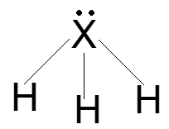 X lai hóa sp3

b) XH3 hình tháp tam giác, góc HPH > góc HAsH, vì độ âm điện của nguyên tử trung tâm P lớn hơn so với As nên lực đẩy mạnh hơn.

c)



4 chất đầu tiên có cấu tạo bất đối xứng nên có moment lưỡng cực > 0.

**Bài 11:**  Viết công thức cấu tạo Lewis, nêu trạng thái lai hóa và vẽ dạng hình học của các phân tử sau:

a) B2H6 b) XeO3 c) Al2Cl6

**Hướng dẫn giải**

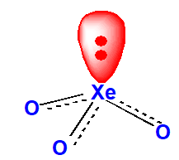Xe lai hóa sp3, phân tử dạng tháp tam giác

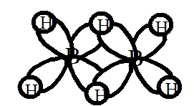B lai hóa sp3

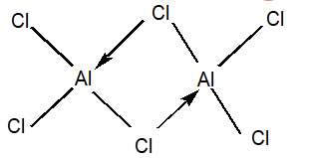Al lai hóa sp3

**Bài 12:**

a) So sánh và giải thích trị số khác nhau của mỗi đại lượng dưới đây :  
Chất Cl2O F2O

Góc liên kết 1100 1030

Độ phân cực của phân tử 0,78D 0,30D

b) Cho biết trạng thái lai hóa của nguyên tử trung tâm và cấu tạo hình học của mỗi phân tử và ion sau đây : BrF5; XeF4; H2O; NH3.

**Hướng dẫn giải**

a) Trong hai phân tử Cl2O; F2O nguyên tử O đều ở trạng thái lai hóa sp3 và cấu tạo của hai chất này như sau:  
  

Theo mô hình VSEPR thì sức đẩy của cặp electron liên kết giảm khi tăng độ âm điện của phối tử . Như vậy với trường hợp trên thì do F có độ âm điện lớn hơn Cl nên các cặp electron liên kết của O- F có sức đẩy yếu hơn các cặp electron liên kết ở O- Cl do đó góc liên kết bị co lại so với góc liên kết .

Theo qui tắc cộng vectơ momen lưỡng cực ta có :

 

Trong phân tử Cl2O lưỡng cực liên kết và lưỡng cực electron không liên kết cùng chiều, còn trong phân tử F2O lưỡng cực liên kết và lưỡng cực electron tự do ngược chiều nhau nên khi cộng vectơ momen lưỡng cực một phần bị triệt tiêu do đó momen lưỡng cực trong phân tử F2O nhỏ hơn trong Cl2O.

b)

- BrF5: Br ở trạng thái lai hóa sp3d2 do đó phân tử có cấu tạo hình học dạng tháp vuông như hình (a)

- XeF4: Xe ở trạng thái lai hóa sp3d2 do đó phân tử có cấu tạo hình học dạng vuông phẳng như hình (b)

 

- H2O : Nguyên tử O ở trạng thái lai hóa sp3, phân tử H2O có cấu tạo hình chữ V như hình (c).

- NH3 : Nguyên tử N ở trạng thái lai hóa sp3, phân tử NH3 có cấu tạo chóp tam giác như hình (d).

 

**Bài 13:**

a) Bằng thuyết lai hoá giải thích sự tạo thành phân tử CO. Giải thích vì sao CO có moment lưỡng cực bé. Giải thích sự hình thành liên kết trong phân tử phức trung hoà Fe(CO)5 bằng thuyết VB.

b) Giải thích vì sao SO32- lại có khả năng hoà tan S tạo thành S2O32-.

**Hướng dẫn giải**

a)

C: [He] 2s2 2p2

|  |
| --- |
|  |
|  |  |  |

O: [He] 2s2 2p4

|  |
| --- |
|  |
|  |  |  |

Cacbon dùng 1 obitan 2s tổ hợp với 1 obitan 2p tạo ra 2 obitan lai hoá sp hướng ra hai phía khác nhau, trong đó có một obitan bão hoà và 1 obitan chưa bão hòa.

Cacbon dùng 1 obitan lai hoá chưa bão hoà xen phủ xichma với 1 obitan p chưa bão hoà cuả oxi và dùng 1 obitan p thuần chủng chưa bão hoà xen phủ pi với 1 obitan p chưa bão hoá còn lại cuả oxi. Oxi dùng 1 obitan p bão hoà xen phủ vơí obitan p trống của cacbon tạo liên kết pi kiểu pp.

Công thức cấu tạo: :C O:

+ CO có moment lưỡng cực bé vì trong phân tử có liên kết phối trí ngược cặp electron của nguyên tử oxi cho sang obitan trống cuả nguyên tử cacbon làm giảm độ phân cực của liên kết nên làm giảm moment lưỡng cực.

+ Sự hình thành liên kết trong phân tử Fe(CO)5

Fe (Z = 26) [Ar] 3d6 4s2 4p0

|  |  |  |  |  |
| --- | --- | --- | --- | --- |
|  |  |  |  |  |
|  |
|  |  |  |

Fe* [Ar] 3d8 4s0 4p0

|  |  |  |  |  |
| --- | --- | --- | --- | --- |
|  |  |  |  |  |
|  |
|  |  |  |

Ở trạng thái kích thích, nguyên tử Fe dùng 1 obitan 3d trống tổ hợp với 1obitan 4s và 3 obitan 4p tạo thành 5 obitan lai hoá dsp3 trống hướng ra 5 đỉnh của hình lưỡng chóp đáy tam giác đều tâm là nguyên tử Fe.

CO dùng cặp electron tự do chưa liên kết trên nguyên tử cacbon tạo liên kết phối trí với các obitan lai hoá trống của sắt tạo ra phân tử phức trung hoà Fe(CO)5

Fe* [Ar] 3d8 4s0 4p0

|  |  |  |  |  |
| --- | --- | --- | --- | --- |
|  |  |  |  |  |
|  |
|  |  |  |

    

:CO :CO :CO : CO :CO

b) SO32- có khả năng kết hợp thêm 1 nguyên tử S để tạo S2O32- vì trên nguyên tử S trong SO32- còn có một cặp electron tự do chưa liên kết có khả năng cho vào obiatn 3p trống của nguyên tử S tạo liên kết cho nhận.



**Bài 14:** Nguyên tử của nguyên tố phi kim A có electron cuối cùng có bộ 4 số lượng tử thỏa mãn m + l = 0 và n + ms = 3/2 ( quy ước các giá trị m từ thấp đến cao )

1. Xác định số hiệu nguyên tử, gọi tên nguyên tố A. Viết công thức electron, công thức cấu tạo của phân tử A2. Kiểm chứng số liên kết và tính chất thuận từ của A2 bằng cấu hình electron của phân tử.

2. Ion A3B2- và A3C2- lần lượt có 42 và 32 electron

a) Tìm 2 nguyên tố B và C ( số hiệu nguyên tử, tên, ký hiệu)

b) Dung dịch muối của A3B2- và A3C2- khi tác dụng với axit clohidric cho khí D và F tương ứng.

- Mô tả dạng hình học của phân tử D và E.

- Nêu phương pháp hóa học phân biệt D và E.

- Khí nào trong 2 khí đó có thể kết hợp với O2 ? Tại sao?

**Hướng dẫn giải**

1. Trường hợp 1: ms = +1/2 ⇒ n = 1 ⇒ l = 0 ⇒ m = 0

Vậy cấu hình electron của nguyên tử A : 1s1 ⇒ Hydrô

Trường hợp 2: ms = -1/2 ⇒ n = 2 ⇒ l = 0 ⇒ m = 0

hoặc l = 1 ⇒ m = -1

* Với ms = -1/2; n = 2; l = 0; m = 0 ⇒ Cấu hình electron là 1s22s2 : Beri

* Với ms = -1/2; n = 2; l = 1; m = -1 ⇒ Cấu hình electron là 1s22s22p4 : Oxi

Vì A là phi kim nên hoặc A là Hydro (H) hoặc A là O-xi (O)

Với A là Hydro

- CTPT : H2

- CT electron : H:H

- CTCT: H - H ( 1 liên kết)

- Cấu hình e của phân tử σ1s2

- Số liên kết : N= 2/2 =1

- Không có electron độc thân nên là chất nghịch từ.

Với A là Oxi

- CTPT: O2

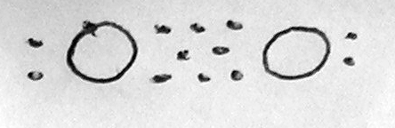

- CT electron:

- CTCT: O = O

Giữa 2 nguyên tử oxy có 1 liên kết cộng hóa trị bình thường và 2 liên kết đặc biệt 3e (3lectron này do 1 nguyên tử đưa ra 1, nguyên tử kia đưa ra 2 để góp chung), trong đó chỉ có 1 electron được dùng chung. Vậy số electron chung giữa 2 nguyên tử là 4, và trong phân tử có 2e độc thân.

Cấu hình electron của phân tử :

σ2s2 σ2s*2 σz2 πx2 πy2 πx*1 πy*1

Số liên kết : N = (8-4)/2 = 2

Có 2 electron độc thân nên O2 là chất thuận từ

2. a) Ion A3B2- có 42 electron.

* Nếu A là Hidrô, ta có: 3.1 + ZB = 42 -2 ; ZB = 37

Loại vì không tồn tại ion RbH32-

* Vậy A là oxi.

Lúc đó 3.8 +ZB = 42 - 2 ; ZB = 16 ( B là lưu huỳnh ) Chọn

Ion A3C2- :

Ta có : 3.8 + ZC = 32 -2 ⇒ ZC = 6 ( C là các-bon) Chọn

Vậy A3B2- là SO32-

A3C2- là CO32-

b) SO32- + 2H+ ↔ SO2 ↑ + H2O

CO32- + 2H+ ↔ CO2 ↑ + H2O

D là SO2 ; E là CO2

- Dạng hình học phân tử :

SO2 : nguyên tử S ở trạng thái lai hóa sp2 nên phân tử có cấu tạo góc

CO2: nguyên tử C ở trạng thái lai hóa sp nên phân tử có cấu tạo đường thẳng O=C=O

- Phân biệt SO2 và CO2

Dùng dung dịch brôm để nhận ra SO2 qua hiện tượng màu nâu đỏ của dung dịch brôm nhạt dần

SO2 + Br2 + 2H2O = H2SO4 + 2HBr

- Khí SO2 có thể kết hợp với O2 tạo SO3 do lưu huỳnh trong SO2 còn cặp electron tự do. CO2 không có khả năng này do các-bon trong phân tử không còn electron độc thân.

**Bài 15:** Cho biết trạng thái lai hóa của nguyên tử trung tâm và cấu tạo hình học của phân tử và ion sau: CO; ClF3; I3-; PF3Cl2. Vẽ các dạng và cho biết dạng bền nhất, vì sao ClF3 bị biến dạng , I3- có bị biến dạng như vậy không?

**Hướng dẫn giải**

Xét CO : C ở trạng thái lai hóa sp, nên phân tử có cấu trúc hình học thẳng



Xét phân tử ClF3: Cl ở trạng thái lai hóa sp3d. Các cấu dạng của phân tử ClF3:    

1LL + 3LB + 3BB 6LB 4LB + 2BB

Vì lực đẩy ứng với góc 1200 nhỏ hơn lực đẩy ứng với góc 900 và gọi L cặp electron không liên kết ; B là cặp electron liên kết. Như vậy lực đẩy của cặp electron : LL > LB > BB. Theo phân tích như trên thì cấu dạng (3) bền nhất. Phân tử ClF3 bị biến dạng do 2 cặp electron tự do chiếm vùng không gian lớn hơn đám mây liên kết nên đám mây liên kết đẩy mạnh làm cho góc liên kết 

Xét I3-: Nguyên tử I ở trạng thái lai hóa sp3d. Tương tự dựa vào cách phân tích trên ta có cấu dạng (1) bền nhất. 3 nguyên tử iốt trên đường thẳng nên phân tử I3- không bị biến dạng.

Các cấu dạng của phân tử I3-:

  

6LB 4LB +2LL 1BB + 4LB+ 2LL

Xét phân tử PF3Cl2 : Nguyên tử P ở trạng thái lai hóa sp3d. Các cấu dạng có thể có của PF3Cl2 :



Trong đó cấu dạng (3) bền nhất do các nhóm thế lớn có khuynh hướng phân bố

ở vị trí xa nhất và góc liên kết lớn hơn 900 (vì lực đẩy của góc lớn hơn 900 nhỏ

hơn lực đẩy của góc 900).

**Bài 16:**  Trình bày cấu tạo của các ion sau: O , O theo thuyết MO (cấu hình electron, công thức cấu tạo). Nhận xét về từ tính của mỗi ion trên.

**Hướng dẫn giải**

O: (σ2 () 2 2 2 =2 1= 

O: (σ2 () 2 2 2 =2 2=2 

Ocó electron độc thân nên thuận từ. Okhông có electron độc thân nên ngịch từ.

**Bài 17:**  Khí N2 và khí CO có một số tính chất vật lý giống nhau như sau:

|  |  |  |  |
| --- | --- | --- | --- |
|  | Năng lượng phân ly phân tử (kJ/mol) | Khoảng cách giữa các hạt nhân () | Nhiệt độ nóng chảy (oC) |
| N2 | 945 | 1,10 | – 210 |
| CO | 1076 | 1,13 | – 205 |

Dựa vào cấu hình MO của phân tử N2 và phân tử CO để giải thích sự giống nhau đó.

**Hướng dẫn giải**

Cấu hình MO của phân tử N2: (σ2s)2 (σ2s*)2 (πx)2 = (πy)2 (σz)2 ⇒ bậc liên kết = 3

Cấu hình MO của phân tử CO: (σ2s)2 (σ2s*)2 (πx)2 = (πy)2 (σz)2 ⇒ bậc liên kết = 3

Liên kết trong phân tử N2 và CO rất giống nhau đã dẫn đến một số tính chất vật lý giống nhau.

**Bài 18:**  Dựa theo thuyết MO, hãy giải thích từ tính của phân tử F2  và ion CO+.

**Hướng dẫn giải**

Cấu hình electron của phân tử F2:

()2()2()2(= )4(= )4

Phân tử F2 không có electron độc thân nên nghịch từ

Cấu hình electron của ion CO+:

()2()2(= )4()1

Ion CO+ có electron độc thân nên thuận từ

**Bài 19:**

a) Trong các cấu trúc có thể có sau đây, những cấu trúc nào tồn tại ưu tiên hơn? Vì sao?

|  |  |
| --- | --- |
| Ion ICl4-: | Phân tử TeCl4 |
|  |  |

b) Tại sao nước đá nhẹ hơn nước lỏng? (có vẽ hình minh họa)

**Hướng dẫn giải**

a) Cấu trúc (a) với các electron không liên kết ở vị trí trục có khả năng tồn tại thực tế vì nó đảm bảo cho lực đẩy giữa các cặp electron không liên kết là nhỏ nhất.

Cấu trúc (c) với cặp electron không liên kết ở vị trí xích đạocó khả năng tồn tại trong thực tế vì tương tác đẩy ở cấu trúc này bé nhất.

b) Do có liên kết hidro nên nước đá có cấu trúc đặc biệt. Các nguyên tử oxi nằm ở tâm và bốn đỉnh của một tứ diện đều. Mỗi nguyên tử hidro liên kết chính với một nguyên tử oxi và liên kết hidro với một nguyên tử oxi khác. Cấu trúc này tương đối rỗng nên có tỷ khối nhỏ. Khi tan thành nước lỏng cấu trúc này bị phá vỡ, khoảng cách giữa các phân tử giảm nên thể tích giảm và do đó tỷ khối tăng. Kết quả là nước đá nhẹ hơn nước lỏng.



**III. BÀI TẬP TINH THỂ**

**DẠNG 1: CHỨNG MINH ĐỘ ĐẶC KHÍT CỦA CÁC MẠNG TINH THỂ**

**Ví dụ 1: Chứng minh độ đặc khít của mạng tinh thể lập phương tâm khối là 0,68.**

Xét 1 đơn vị mạng lưới tinh thể lập phương tâm khối có cạnh = a

→ V mạng tt = a3.

|  |  |
| --- | --- |
| Số nguyên tử kim loại có trong  1 ô mạng cơ sở = . 8 + 1 = 2 (nguyên tử)  Các nguyên tử kim loại xếp sát nhau.  Xét theo đường chéo của khối lập phương:  4R = a → R =  Thể tích choán chỗ của 2 nguyên tử kim loại: |  |

VKL = 2 . 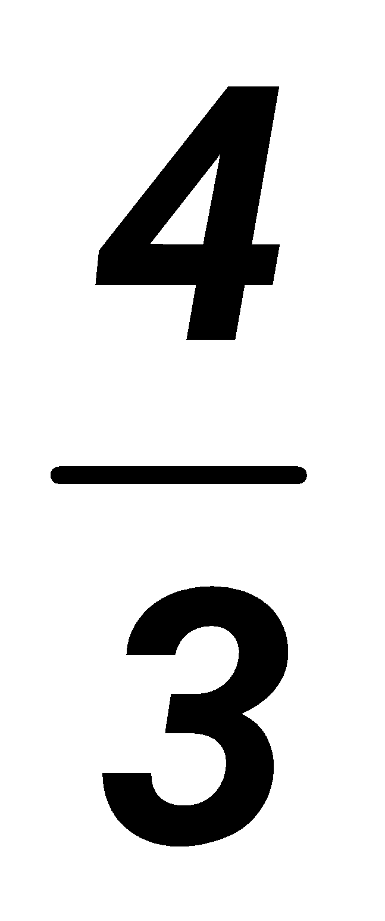π 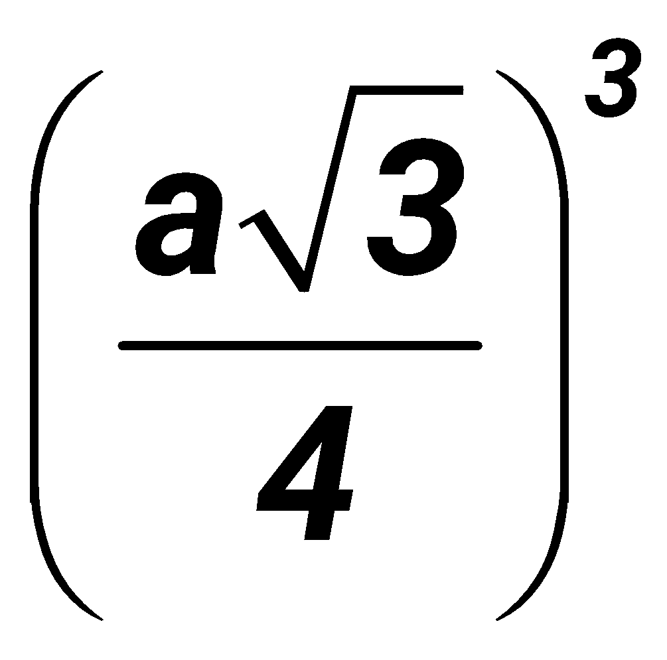

Vậy độ đặc khít của mạng tinh thể = 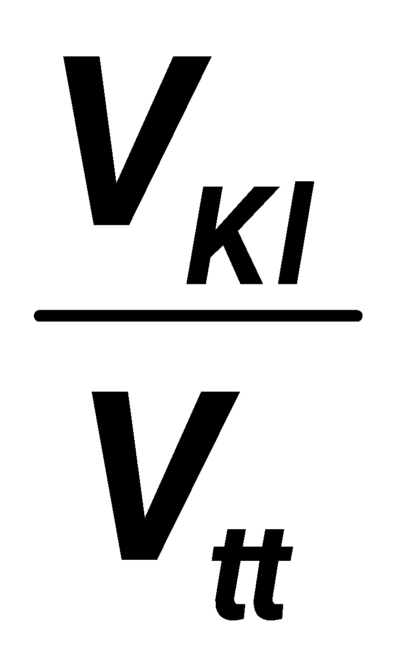 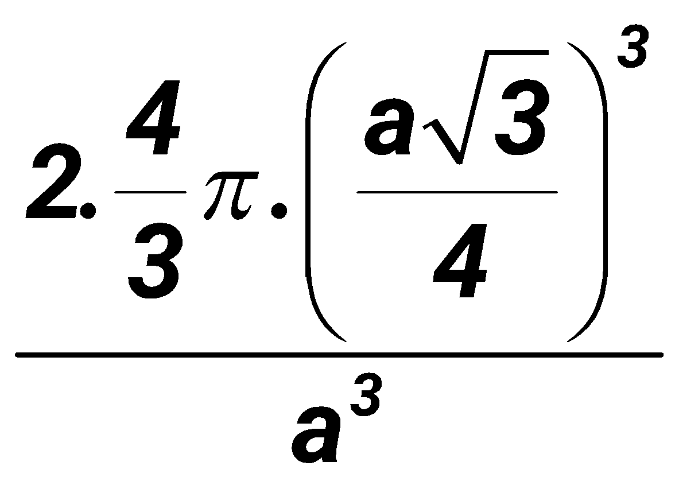 = 0,68

**Hoặc:** Độ đặc khít **P** = N. 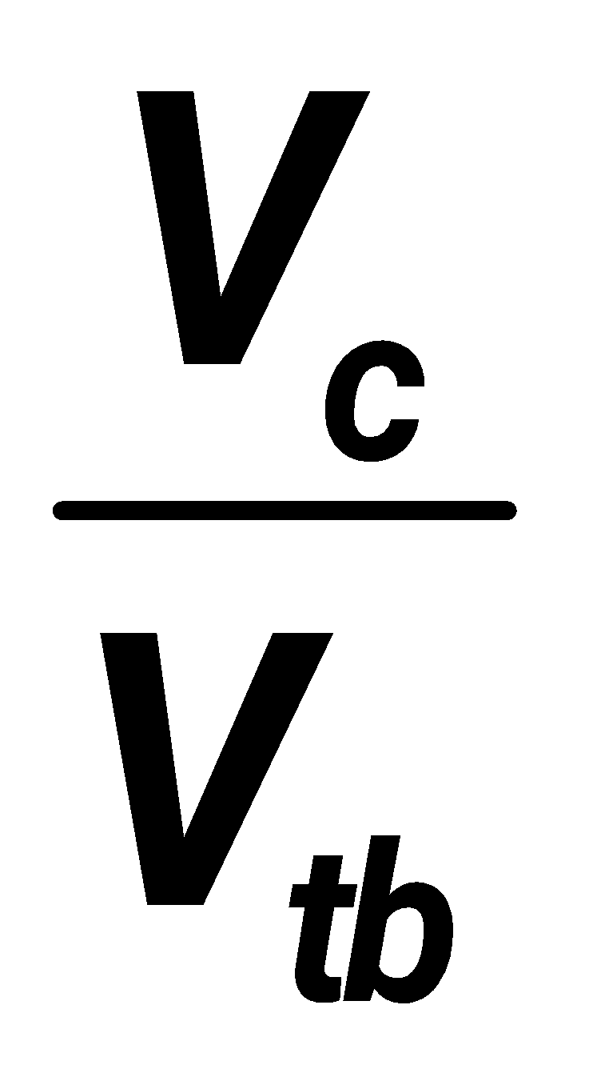 = 2. 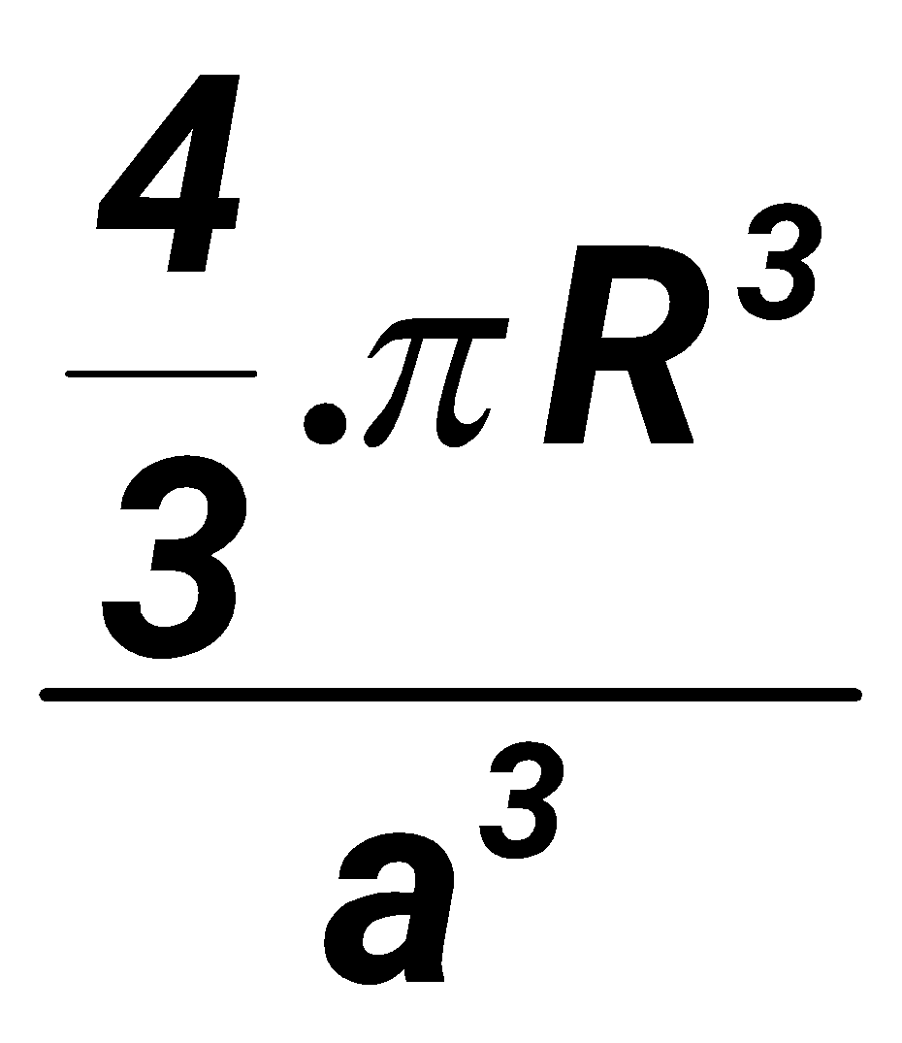 với R = 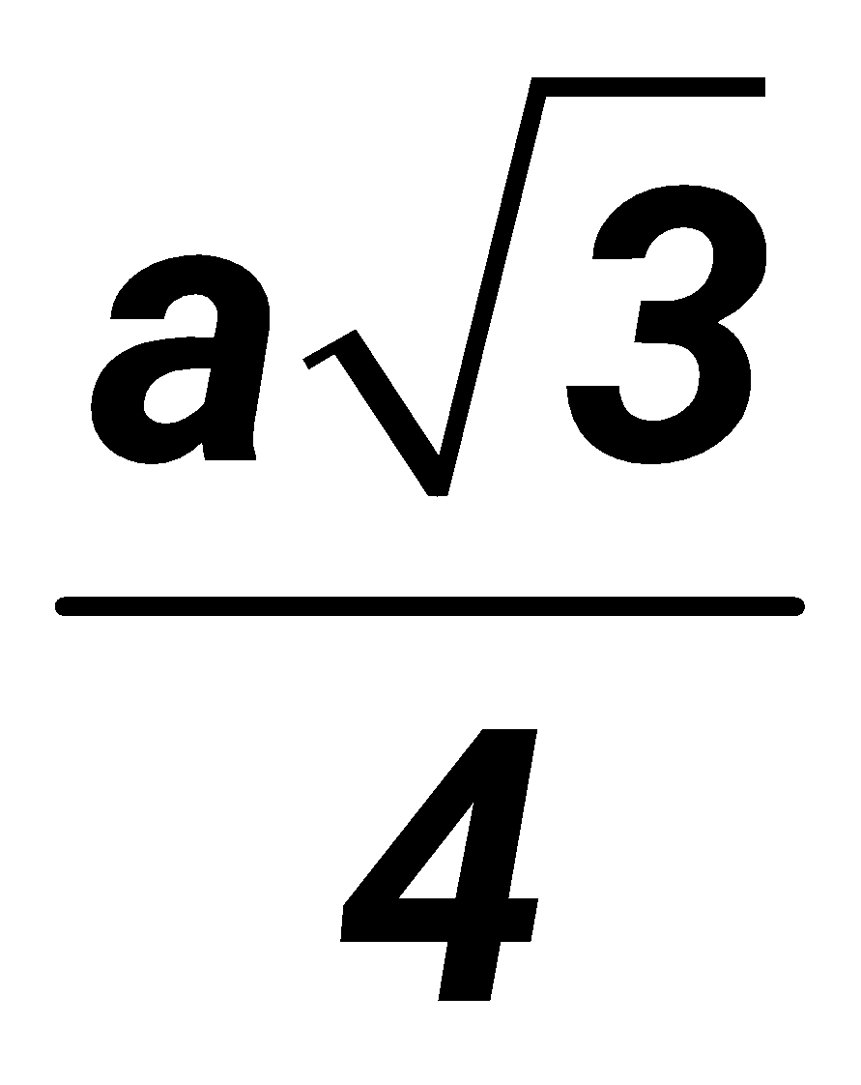 nên **P** =  = 0,68

N : số nguyên tử trong có trong 1 ô mạng cơ sở tinh

Vc : Thể tích 1 nguyên tử dạng quả cầu,

Vtt : Thể tích toàn bộ tế bào tinh thể.

**Ví dụ 2:** **Chứng minh độ đặc khít của mạng tinh thể lập phương tâm diện là 0,74.**

Xét 1 đơn vị mạng lưới tinh thể lập phương tâm khối có cạnh = a →

V mạng tt = a3.

Số nguyên tử kim loại có trong 1 ô mạng cơ sở = 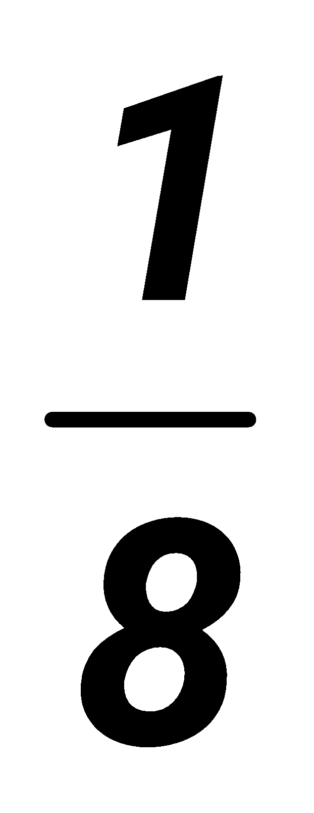. 8 + 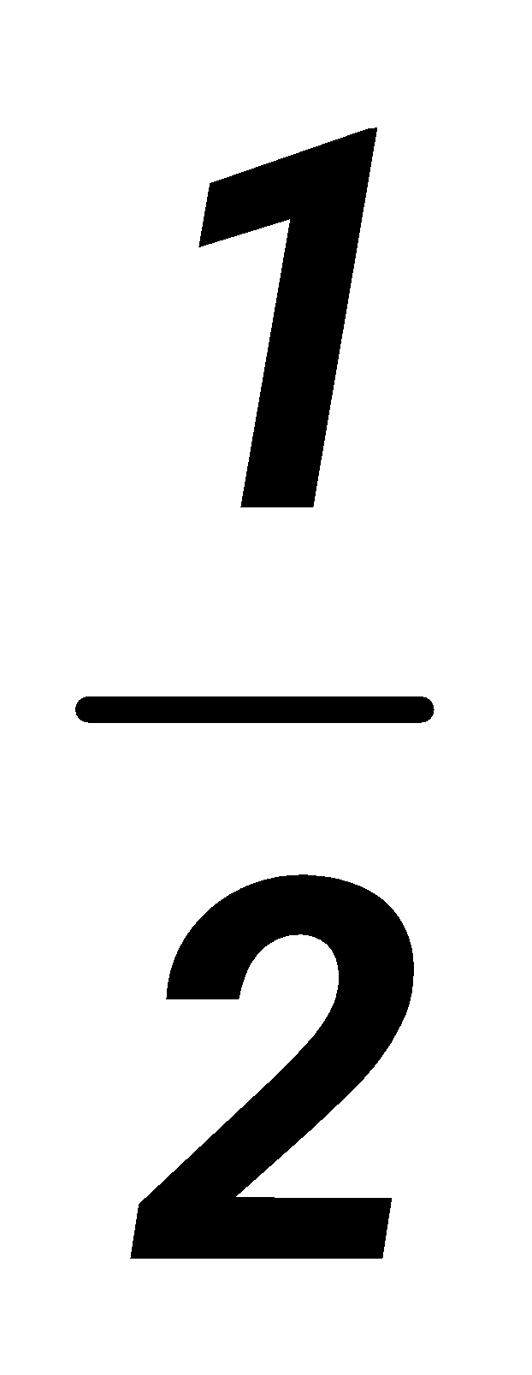. 6 = 4 (nguyên tử)

Các nguyên tử kim loại xếp sát nhau.

Xét theo đường chéo của mặt hình vuông:

4R = a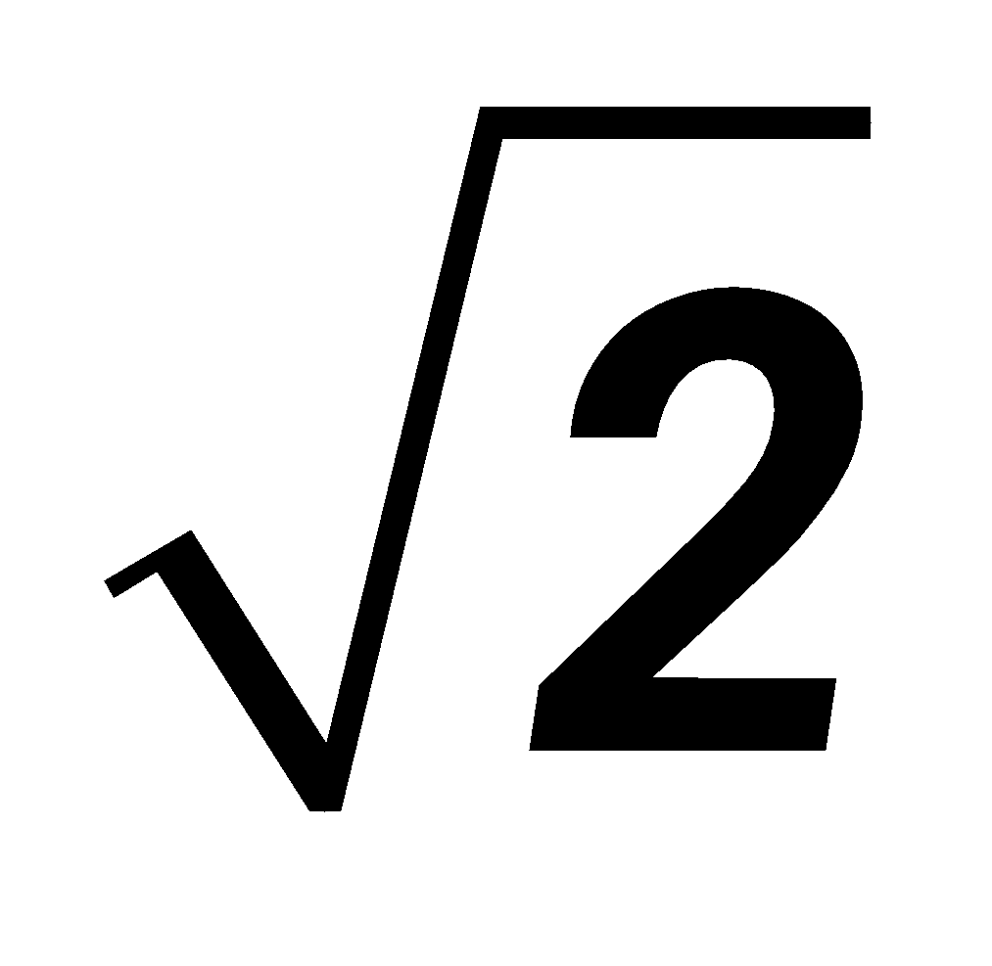 → R = 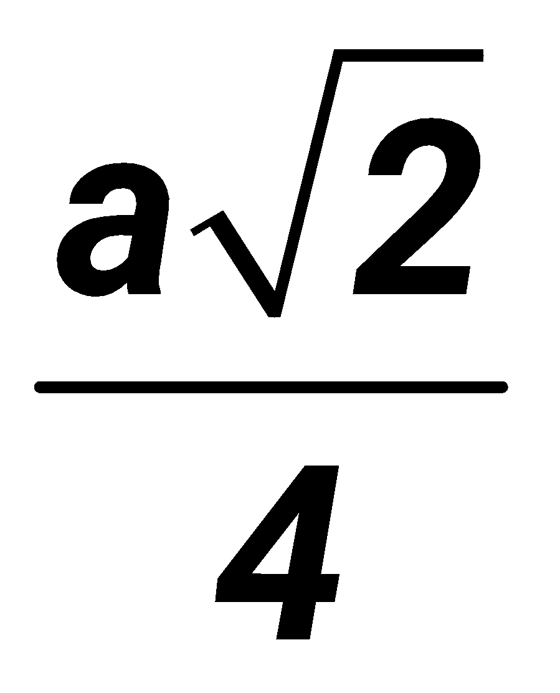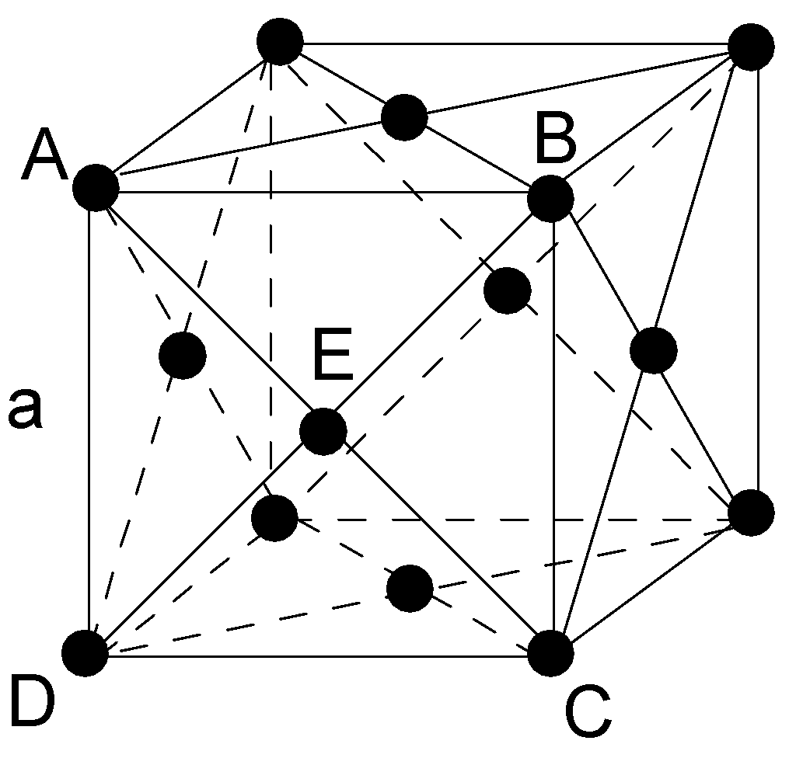

Thể tích choán chỗ của 4 nguyên tử kim loại: VKL = 4 . π 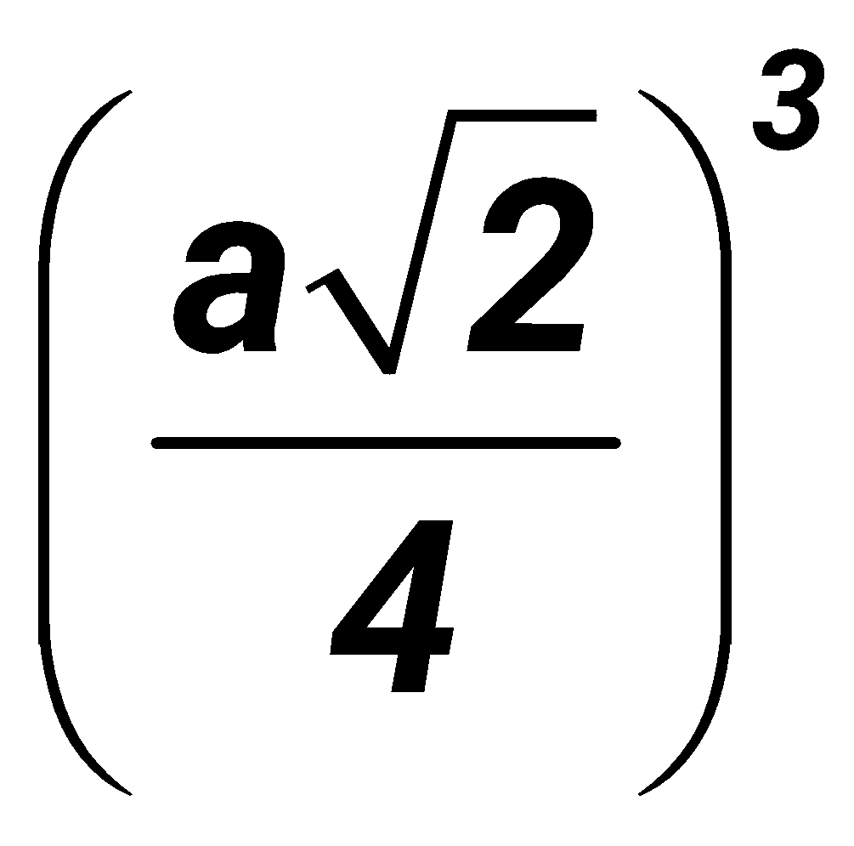

Vậy độ đặc khít của mạng tinh thể =  = 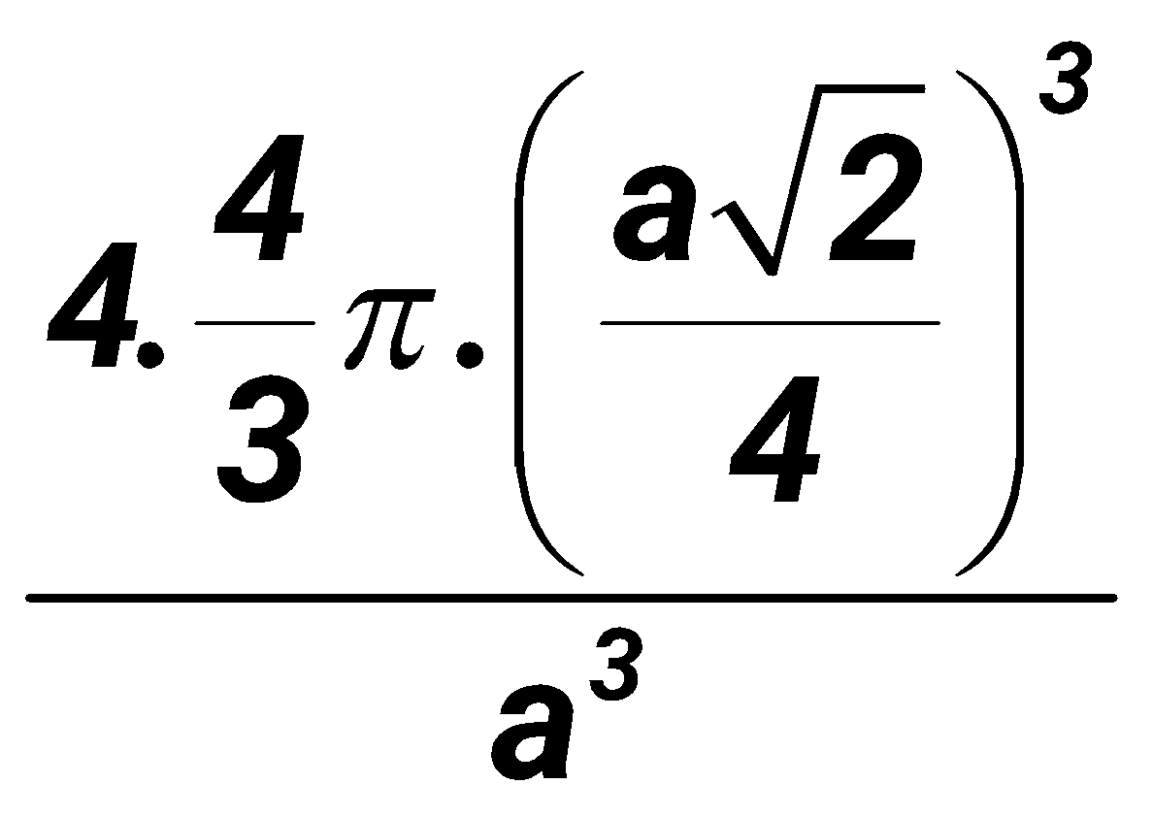 = 0,74

**Hoặc:** Độ đặc khít **P** = N.  = 4.  với R =  nên **P** =  = 0,74

**Ví dụ 3**: **Chứng minh độ đặc khít của mạng tinh thể lục phương là 0,74**

|  |  |
| --- | --- |
|  |  |

**Ví dụ 4: Tính độ đặc khít của mạng tinh thể natri clorua (NaCl) biết** R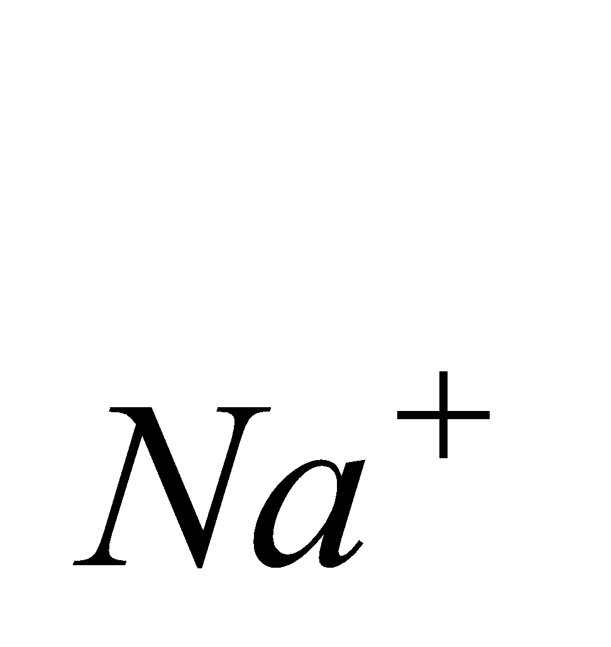= 0,97A0 = r, R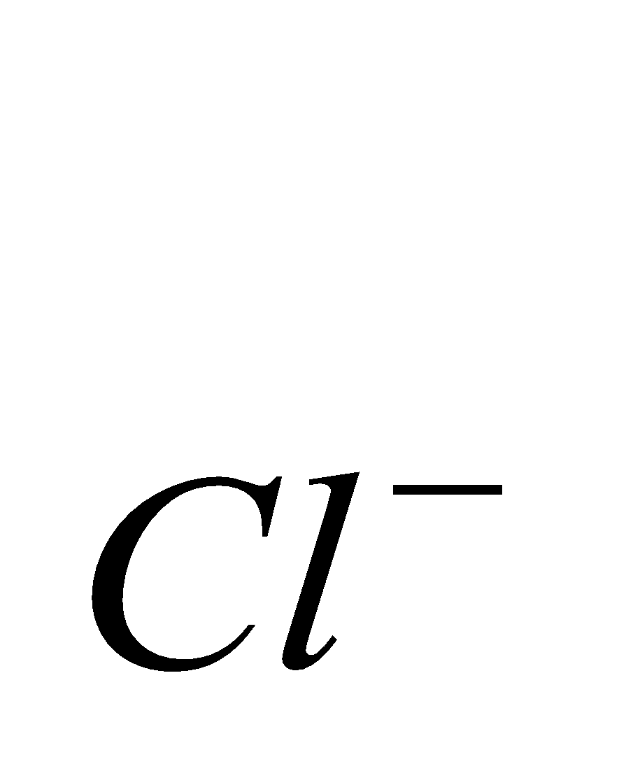= 1,81 A0 = R

Tinh thể có đối xứng lập phương nên trong cấu trúc NaCl (hình 6):

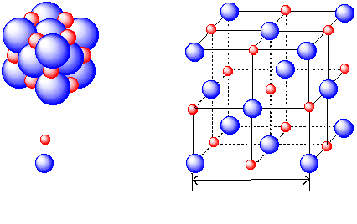

Na+

Cl-

***Hình 2.6:* *Cấu trúc kiểu NaCl***

a

Vì NaCl kết tinh dưới dạng lập phương ở hình vẽ nên

Tổng ion Cl- = Cl -ở 8 đỉnh + Cl- ở 6 mặt =8 ×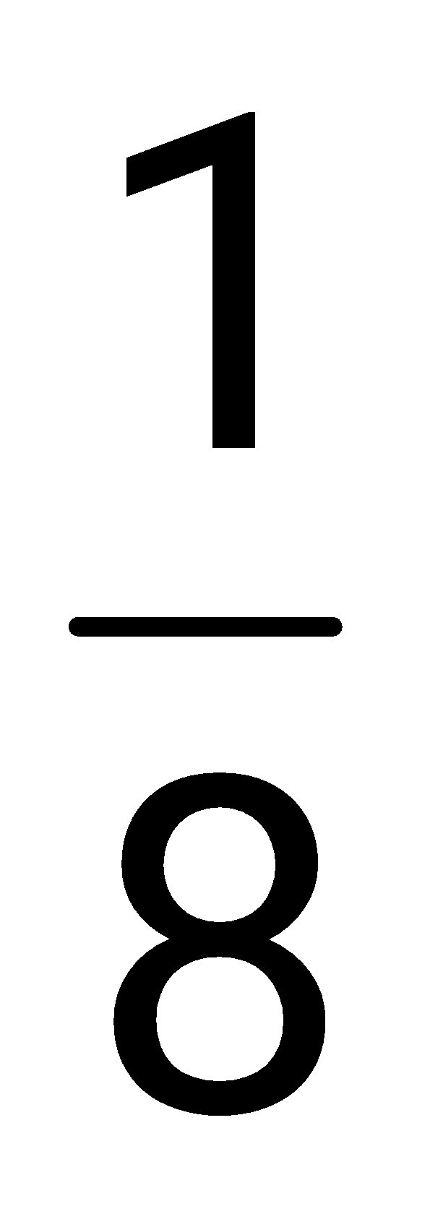 + 6 ×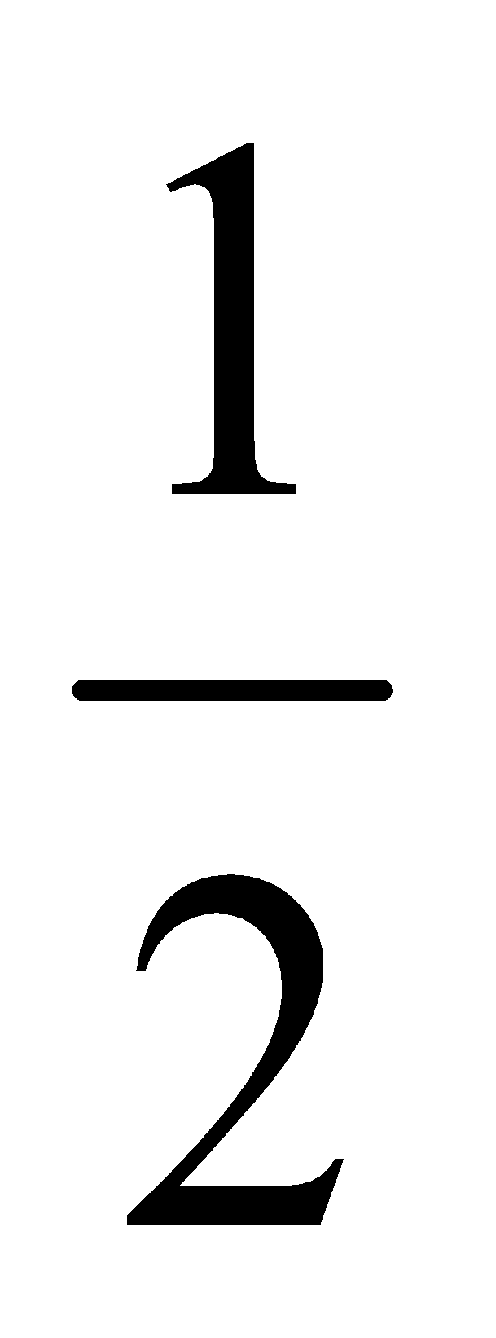= 4 ion Cl-

Tổng ion Na+ =Na+ ở giữa 12 cạnh = 12×1/4=4 ion Na+

số phân tử NaCl trong 1 ô mạng cở sở =4 NaCl

Kết quả là các ion Na+ tạo ra một mạng lptd thứ hai lệch một nửa cạnh của mạng ion Cl-.

*\** Vì các ion Na+ và Cl- tiếp xúc nhau dọc theo cạnh hình lập phương nên:

aNaCl = 2(r + R) = 2(0,97 + 1,81) = 5,56 A0

* *Độ đặc khít* 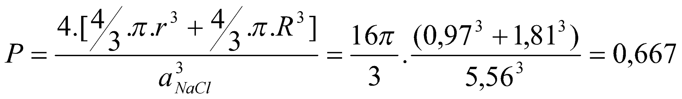

**Ví dụ 5:** Thực nghiệm cho biết ở pha rắn, vàng (Au) có khối lượng riêng là 19,4 g/cm3 và có mạng lưới lập phương tâm diện. Độ dài cạnh của ô mạng đơn vị là 4,070.10-10 m. Khối lượng mol nguyên tử của vàng là: 196,97 g/cm3.

1. Tính phần trăm thể tích không gian trống trong mạng lưới tinh thể của vàng.
2. Xác định trị số của số Avogadro.

|  |  |
| --- | --- |
| **Hướng dẫn giải** | - Số nguyên tử trong 1 ô cơ sở:  8.1/8 + 6.1/2 = 4.  - Bán kính nguyên tử Au:  4.r = a  → r= a /4= 1,435.10-8 cm |

Thể tích bị chiếm bởi các nguyên tử: Vnguyên tử= 4/3.π.r3 = 4.4/3.3,14.(1,435.10-8 )3 = 5.10-23 cm3.

Thể tích 1 ô đơn vị: V1ô = a3 = (4,070.10-8 )3 = 6,742.10-23 cm3.

Phần trăm thể tích không gian trống: (V1ô - Vnguyên tử).100 / Vnguyên tử = 26%.

Trị số của số Avogadro: NA = (n.M)/ ( D.Vô) = 6,02.1023.

**DẠNG 2: TÍNH BÁN KÍNH NGUYÊN TỬ, ION**

**Ví dụ 1**: Tínhbán kính nguyên tử gần đúngcủa Ca ở 200C, biết tại nhiệt độ đó khối lượng riêng của Ca bằng 1,55 g/cm3. Giả thiết trong tinh thể các nguyên tử Ca có hình cầu, có độ đặc khít là 74%.

**Hướng dẫn giải**

♣ Thể tích của 1 mol Ca =  = 25,858 cm3,

một mol Ca chứa NA = 6,02 ×1023 nguyên tử Ca

Theo độ đặc khít, thể tích của 1 nguyên tử Ca = = 3,18×10−23 cm3

Từ V =  => Bán kính nguyên tử Ca = r =  = 1,965 ×10−8 (cm)

**Ví dụ 2**: Tínhbán kính nguyên tử gần đúngcủa Fe ở 200C, biết tại nhiệt độ đó khối lượng riêng của Fe bằng 7,87 g/cm3. Giả thiết trong tinh thể các nguyên tử Fe có hình cầu, có độ đặc khít là 68%. Cho nguyên tử khối của Fe = 55,85.

**Hướng dẫn giải**

♣ Thể tích của 1 mol Fe = 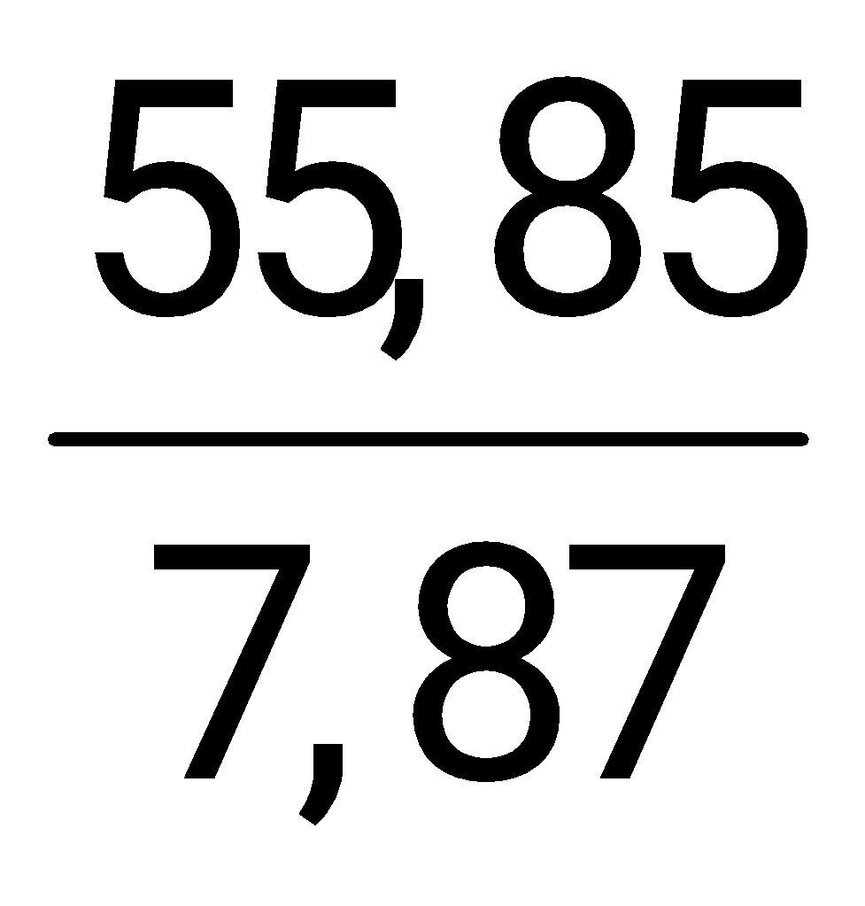 = 7,097 cm3.

một mol Fe chứa NA = 6,02 ×1023 nguyên tử Fe

Theo độ đặc khít, thể tích của 1 nguyên tử Fe = 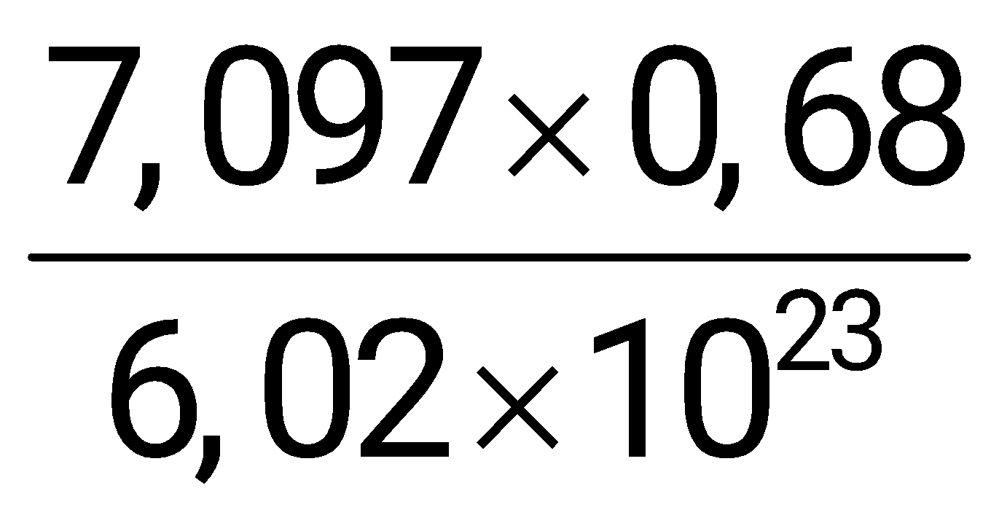 = 0,8 ×10−23 cm3

Từ V =  => Bán kính nguyên tử Fe = r =  = 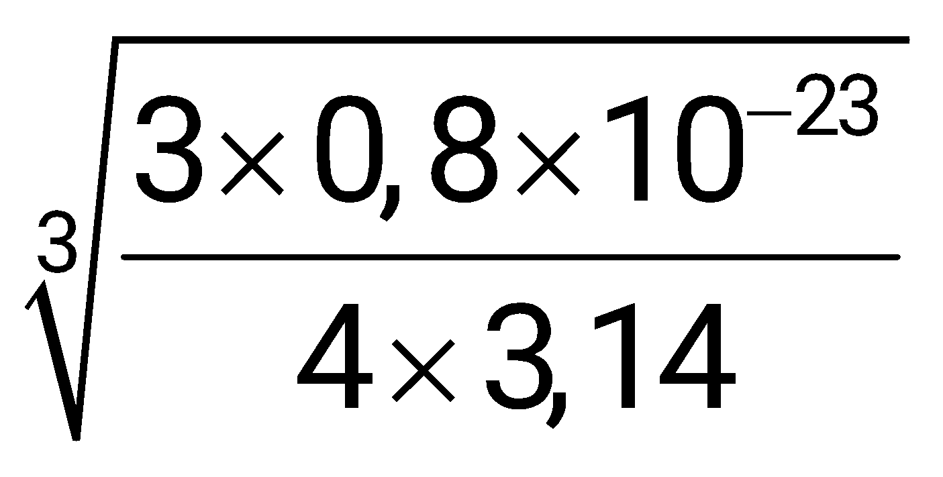 = 1,24 ×10−8 cm

**Ví dụ 3:** Phân tử CuCl kết tinh kiểu giống mang tinh thể NaCl. Hãy biểu diễn mạng cơ sở của CuCl. Xác định bán kính ion Cu+.

Cho: d(CuCl) = 4,136 g/cm3 ; rCl- = 1,84 Å ; Cu = 63,5 ; Cl = 35,5

**Hướng dẫn giải**



* Vì CuCl kết tinh dưới dạng lập phương kiêu giống NaCl nên

Tổng ion Cl- = Cl -ở 8 đỉnh + Cl- ở 6 mặt =8 × + 6 ×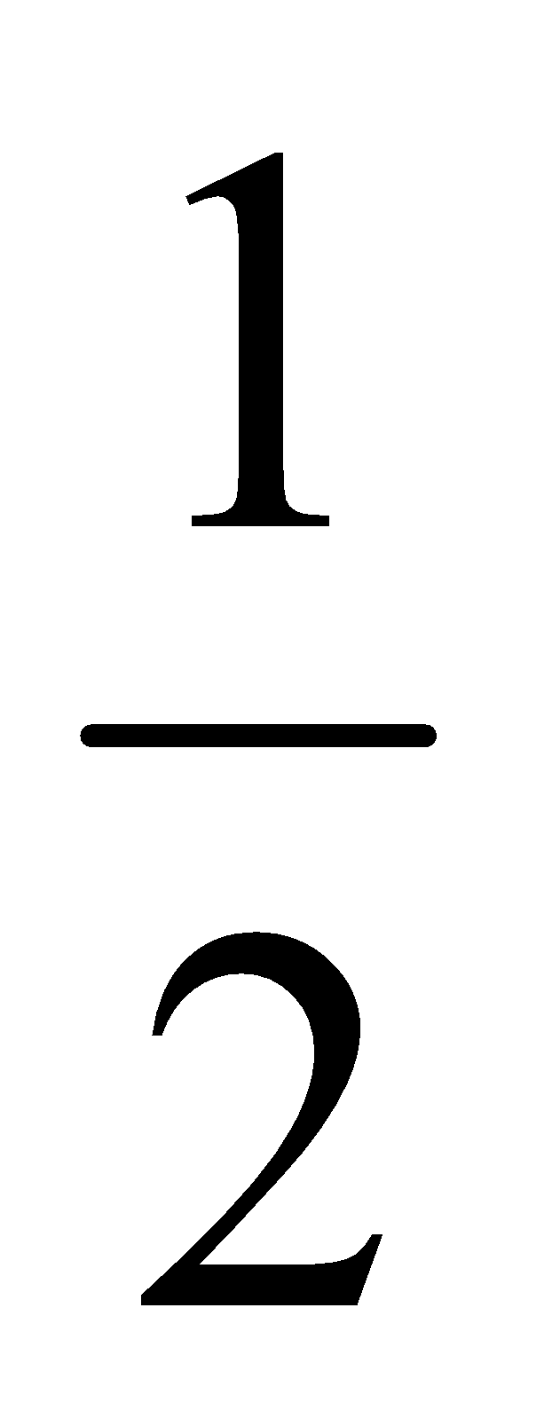= 4 ion Cl-

Tổng ion Cu+ = Cu+ ở giữa 12 cạnh = 12×1/4=4 ion Cu+

* số phân tử CuCl trong 1 ô mạng cở sở=4 CuCl
* V hình lập phương= a3 ( a là cạnh hình lập phương)
* M1 phân tử CuCl= MCuCl / 6,023.1023biếtMCuCl= 63,5+35,5 = 99(gam)
* => D= (4×99)/ (6,023×1023×a3)
* => thay số vào => a= 5,4171 Ao
* Mà a= 2rCu++ 2r Cl- => rCu+= 0,86855 Ao

**Ví dụ 4:** Tinh thể NaCl có cấu trúc lập phương tâm mặt của các ion Na+, còn các ion Cl- chiếm các lỗ trống tám mặt trong ô mạng cơ sở của các ion Na+, nghĩa là có 1 ion Cl- chiếm tâm của hình lập phương. Biết cạnh a của ô mạng cơ sở là 5,58 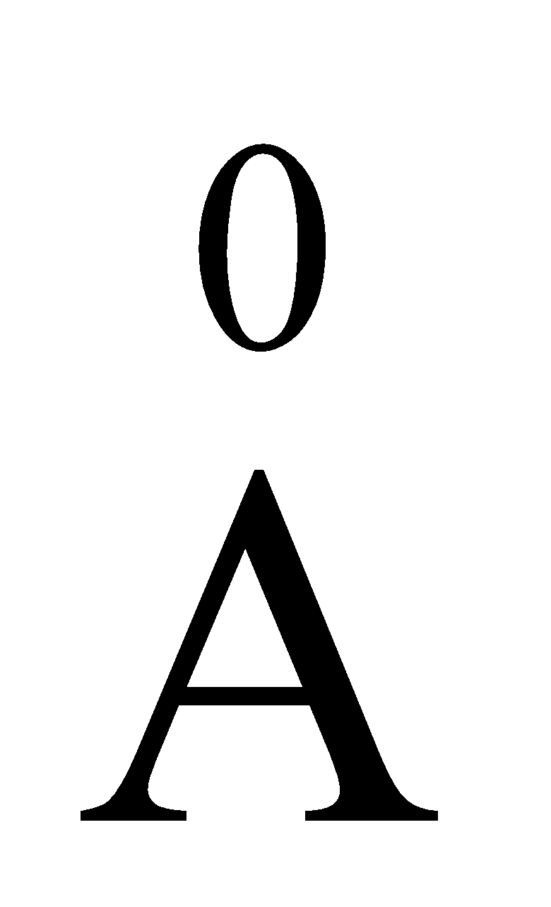. Khối lượng mol của Na và Cl lần lượt là 22,99 g/mol; 35,45 g/mol. Cho bán kính của Cl- là 1,81 . Tính :

a) Bán kính của ion Na+. b) Khối lượng riêng của NaCl (tinh thể).

**Hướng dẫn giải**



Các ion Cl -xếp theo kiểu lập phương tâm mặt, các cation Na+ nhỏ hơn chiếm hết số hốc bát diện. Tinh thể NaCl gồm hai mạng lập phương tâm mặt lồng vào nhau. Số phối trí của Na+ và Cl- đều bằng 6.

Số ion Cl- trong một ô cơ sở: 8.1/8 + 6.1/2 = 4

Số ion Na+ trong một ô cơ sở: 12.1/4 + 1.1 = 4

Số phân tử NaCl trong một ô cơ sở là 4

1. Có: 2.(r Na+ + rCl-) = a = 5,58.10-8 cm → r Na+ = 0,98.10-8 cm;
2. Khối lượng riêng của NaCl là:

D = (n.M) / (NA.V1 ô ) → D = [ 4.(22,29 + 35,45)]/[6,02.1023.(5,58.10-8)3 ]

D = 2,21 g/cm3;

**Ví dụ 5:** Silic có cấu trúc tinh thể giống kim cương.

**1**. Tính bán kính nguyên tử silic. Cho khối lượng riêng của silic tinh thể bằng 2,33g.cm-3; khối lượng mol nguyên tử của Si bằng 28,1g.mol-1.

**2**. So sánh bán kính nguyên tử của silic với cacbon (rC = 0,077 nm) và giải thích.

**Hướng dẫn giải**

a. Từ công thức tính khối lượng riêng

D = 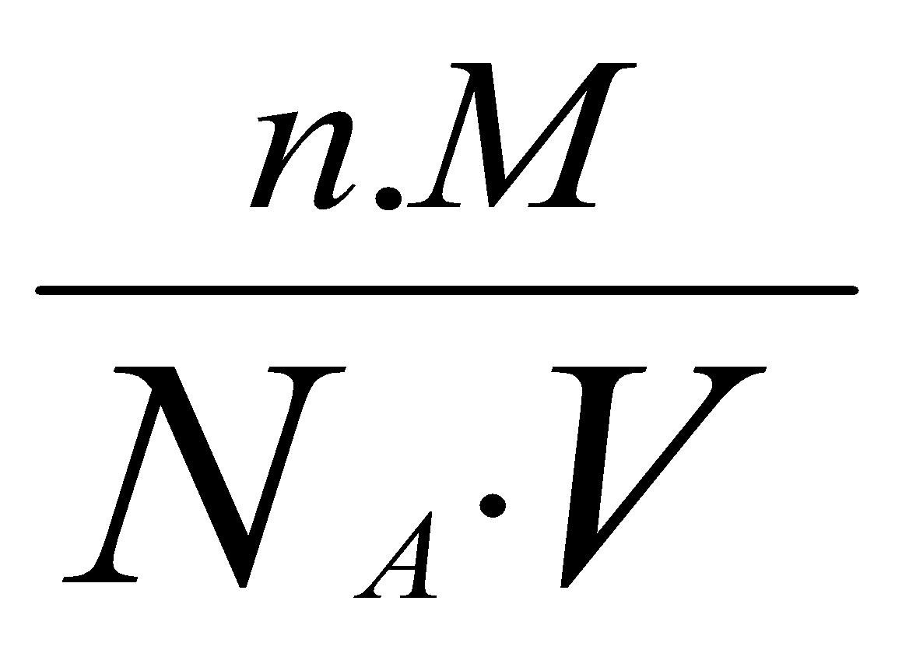 → V1 ô = ( 8.28,1)/(2,33.6,02.1023) = 16,027 cm3.

a= 5,43.10-8 cm; d = 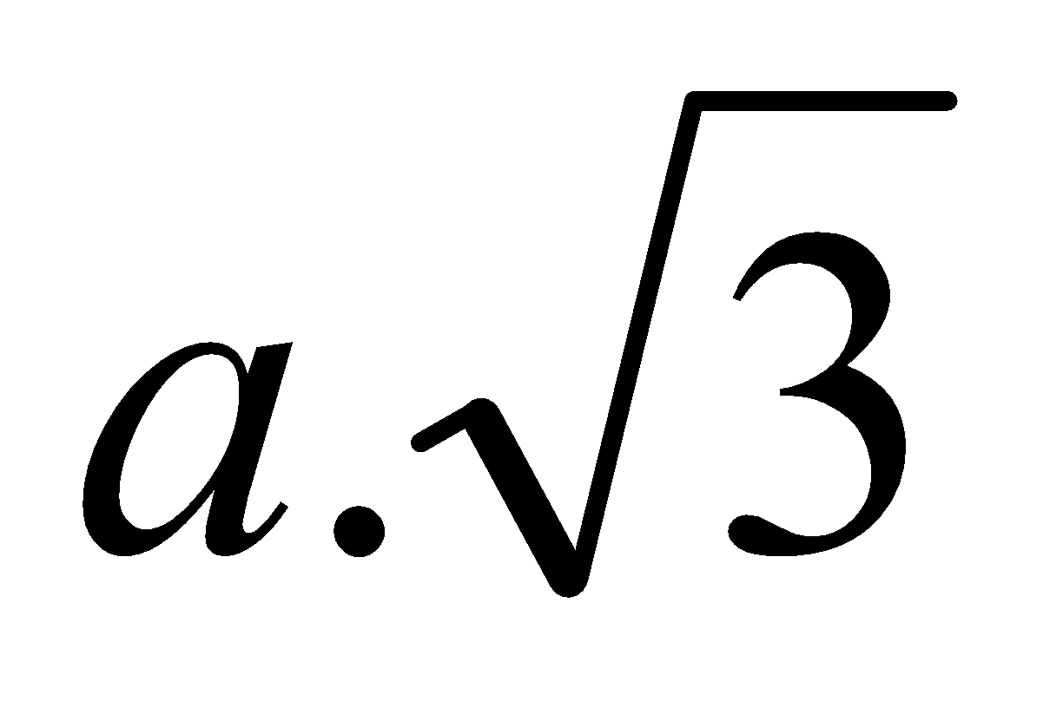 = 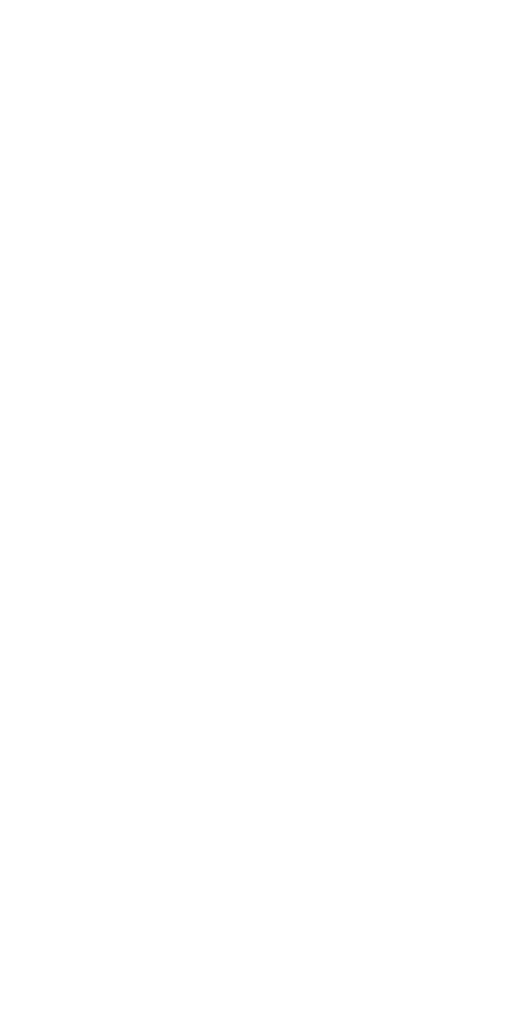5,43.10-8 .1,71 = 9.39.10-8 cm;

Bán kính của nguyên tử silic là: r = d/8 = 1,17 .10-8cm;

b. Có rSi (0,117 nm) > rC( 0,077 nm). Điều này phù hợp với quy luật biến đổi bán kính nguyên tử trong một phân nhóm chính.

**DẠNG 3: TÍNH KHỐI LƯỢNG RIÊNG CỦA MẠNG TINH THỂ.**

**Ví dụ 1**:Đồng (Cu) kết tinh có dạng tinh thể lập phương tâm diện. Tính khối lượng riêng của Cu theo g/cm3 biết MCu=64.

**Hướng dẫn giải**

Theo hình vẽ ta thấy: 1 mặt của khối lập phương tâm diện có AC = a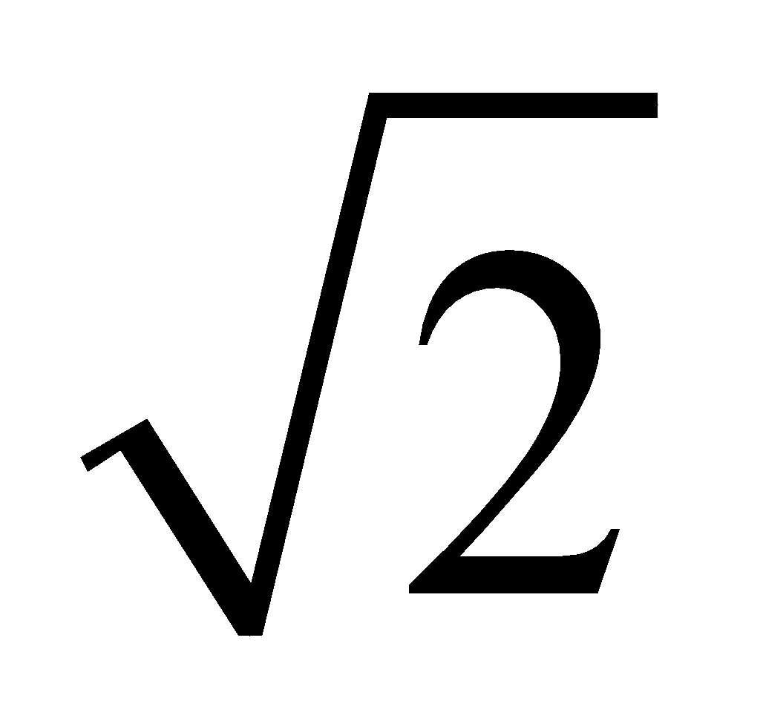=4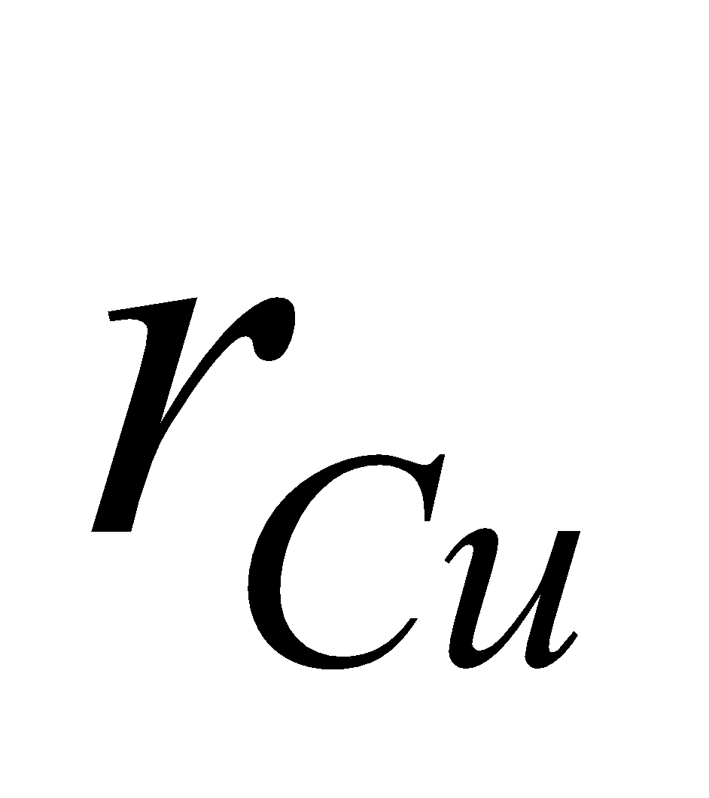

|  |  |
| --- | --- |
|  |  |

→ a = 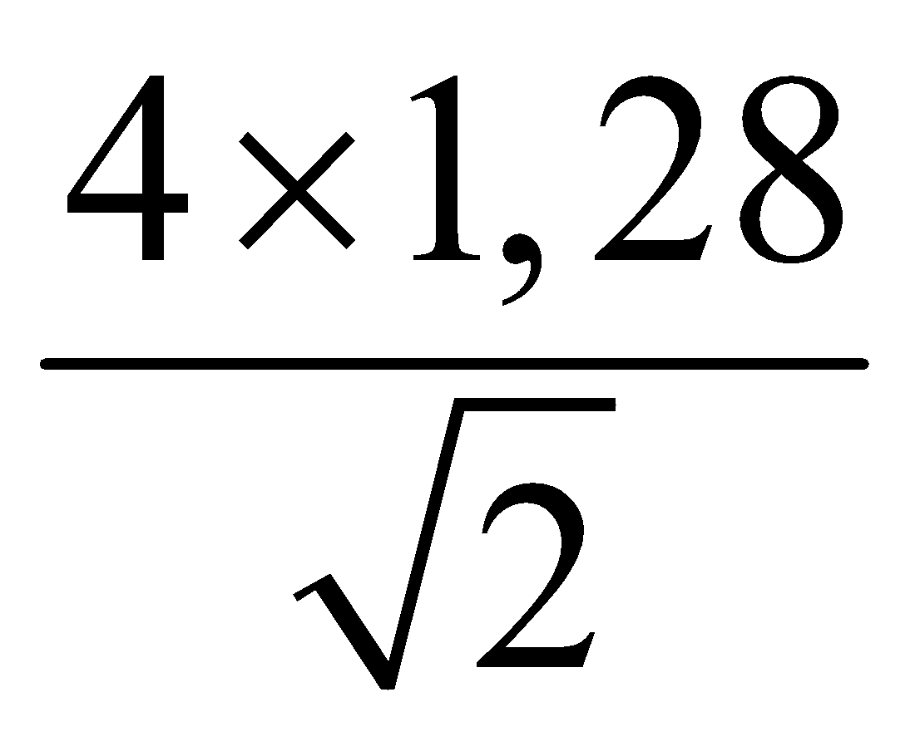= 3,62 (Å)

Số nguyên tử Cu trong một tế bào cơ sở = 8× 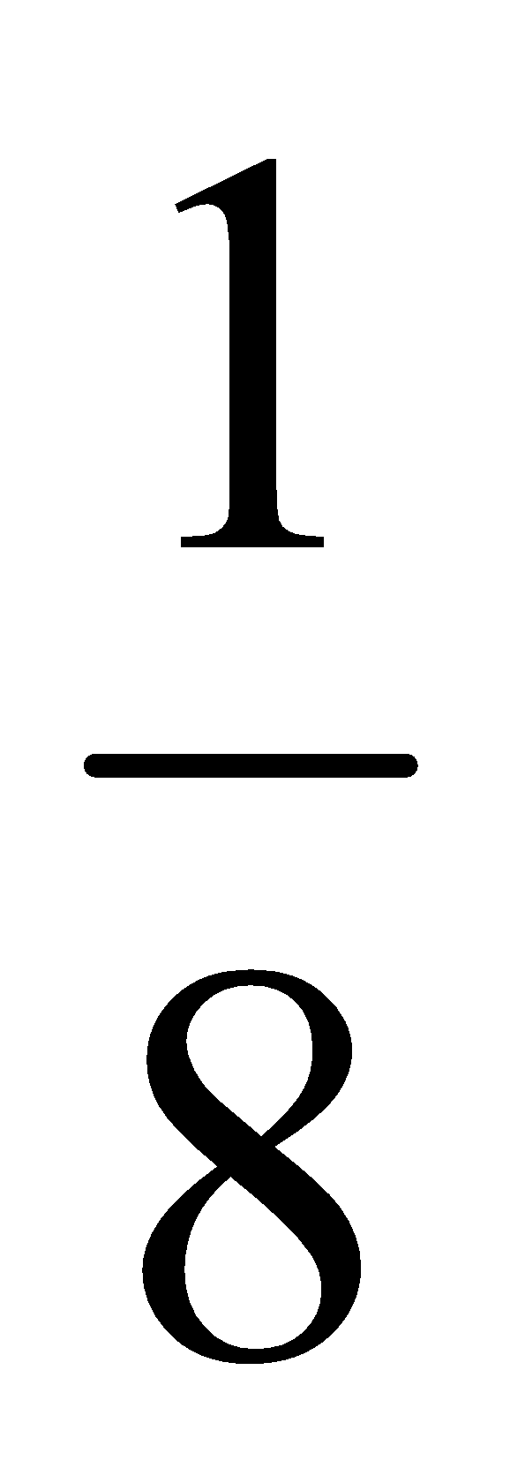 + 6× = 4 (nguyên tử)

d = 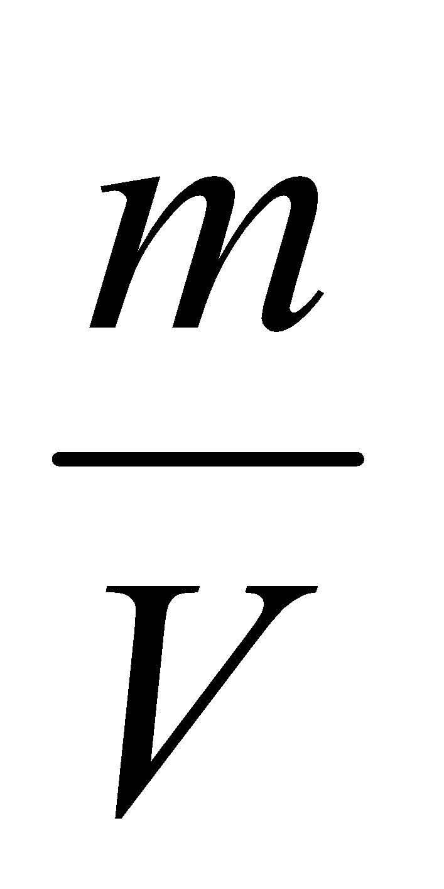= 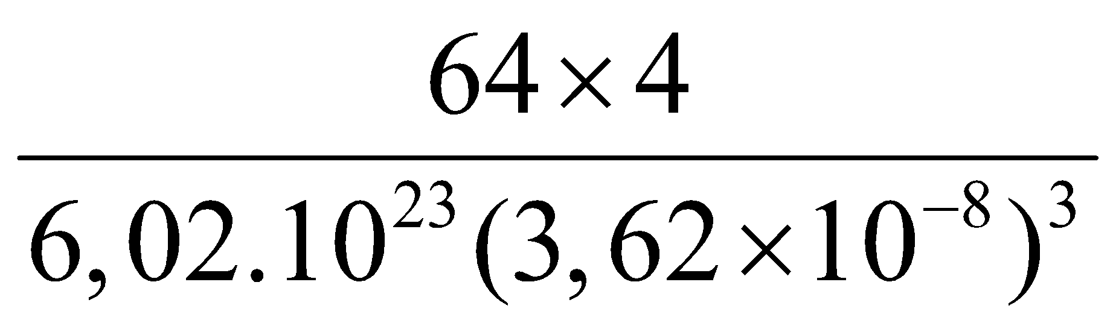 = 8,96 g/cm3.

**Ví dụ 2:** Sắtdạngα (Feα)kết tinh trong mạng lập phương tâm khối, nguyên tử có bán kính r = 1,24 Å. Hãy tính: Tỉ khối của Fe theo g/cm3.

Cho Fe = 56

**Hướng dẫn giải**

a) Mạng tế bào cơ sở của Fe (hình vẽ)

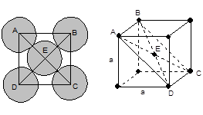

Theo hình vẽ, số nguyên tử Fe là

− Ở tám đỉnh lập phương = 8 × = 1

− Ở tâm lập phương = 1

Vậy tổng số nguyên tử Fe chứa trong tế bào sơ đẳng = 1 + 1 = 2 (nguyên tử)

Khối lượng riêng: + 1 mol Fe = 56 gam

+ Thể tích của 1 tế bào cơ sở = a3 chứa 2 nguyên tử Fe

+ 1 mol Fe có NA = 6,02 ×1023 nguyên tử

Khối lượng riêng d = 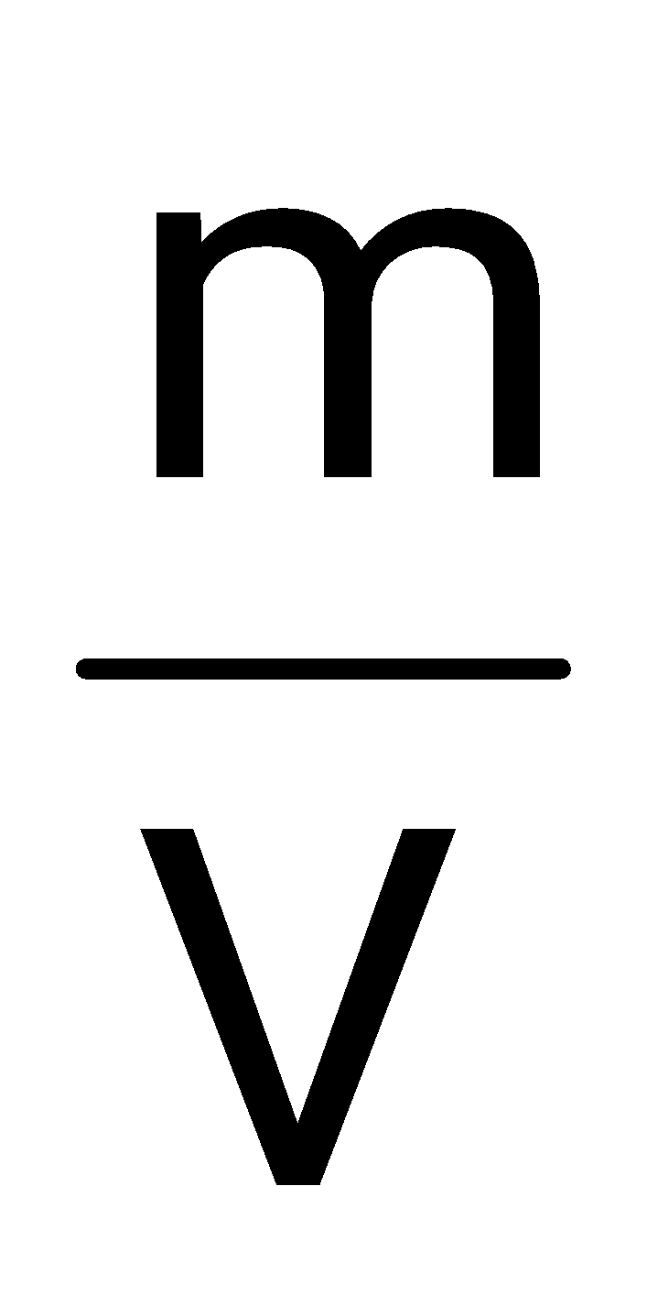= 2 ×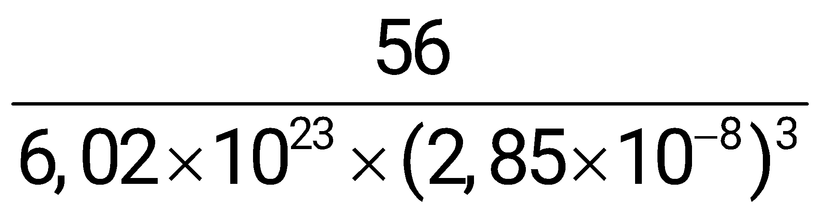 = 7,95 (g/cm3)

**Ví dụ 3**: Xác định khối lượng riêng của Na, Mg, K. Biết cấu trúc mạng tinh thể và có NTK (đv.C) lần lượt là:

|  |  |  |  |
| --- | --- | --- | --- |
| Kim loại | Na | Mg | Al |
| Nguyên tử khối (đv.C) | 22,99 | 24,31 | 26,98 |
| Mạng tinh thể | Lptk | Lpck | Lptm |

**Hướng dẫn giải**

Xác định khối lượng riêng của các kim loại trên theo công thức: D = 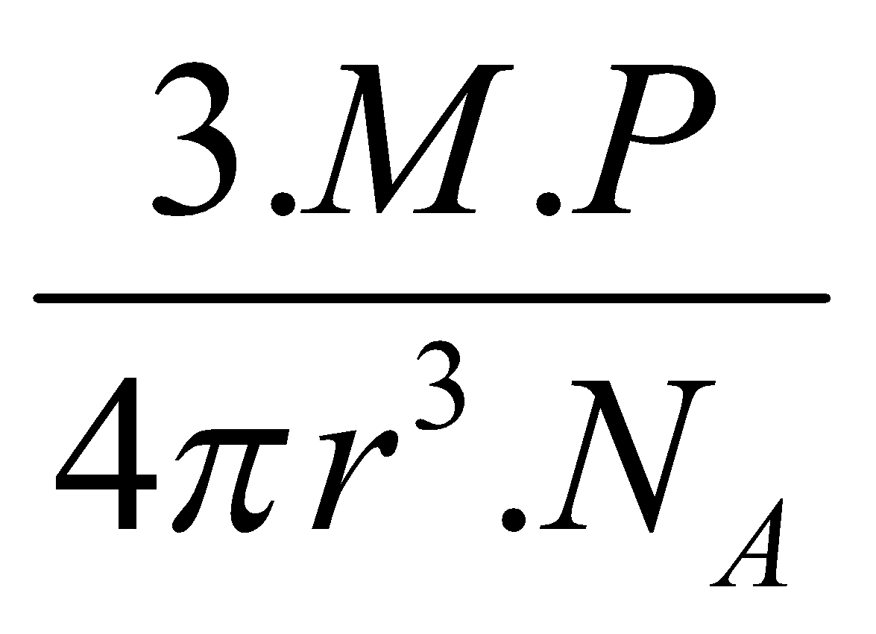 Sau đó điền vào bảng và so sánh khối lượng riêng của các kim loại đó, giải thích kết quả tính được.

|  |  |  |  |
| --- | --- | --- | --- |
| Kim loại | Na | Mg | Al |
| Nguyên tử khối (đv.C) | 22,99 | 24,31 | 26,98 |
| Bán kính nguyên tử () | 1,89 | 1,6 | 1,43 |
| Độ đặc khít | 0,68 | 0,74 | 0,74 |
| Khối lượng riêng thực nghiệm (g/cm3) | 0,97 | 1,74 | 2,7 |

Nhận xét: Khối lượng riêng tăng theo thứ tự: DNa < DMg < DAl. Là do sự biến đổi cấu trúc mạng tinh thể kim loại, độ đặc khít tăng dần và khối lượng mol nguyên tử tăng dần.

**DẠNG 4: XÁC ĐỊNH KIM TÊN KIM LOẠI**

**Ví dụ 1**: Kim loại M kết tinh theo cấu trúc mạng tinh thể lập phương tâm diện với bán kính nguyên tử R=143 pm, có khối lượng riêng D=2,7 g/ cm3. Xác định tên kim loại M.

**Hướng dẫn giải**

Số nguyên tử M trong một ô cở sở mạng N=*8×  + 6× = 4 (nguyên tử)*

Gọi a là độ dài cạnh của ô mạng cở sở.

|  |  |
| --- | --- |
|  |  |

Khoảng cách ngắn nhất giữa các nguyên tử là trên đường chéo của mặt bên nên

AC = a=4rM *=> a=4.142/*=404 pm mà D=  *= (4×M)/(6,023×1023×a3)*

*Thay D=2,7; a= 404×10-10 cm* => M= 26,79 g/mol. Vậy M là kim loại Al

**Ví dụ 2**: Kim loại M kết tinh theo cấu trúc mạng tinh thể lập phương tâm khối với bán kính nguyên tử R=1,24 Ao, có khối lượng riêng D=7,95 g/ cm3. Xác định tên kim loại M.

**Hướng dẫn giải**

Số nguyên tử M trong một ô cở sở mạng N=*8×  + 1= 24 (nguyên tử)*

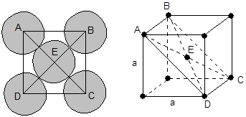

Gọi a là độ dài cạnh của ô mạng cở sở.

Khoảng cách ngắn nhất giữa các nguyên tử là trên đường chéo của hình lập phương nên AD=a

AC =a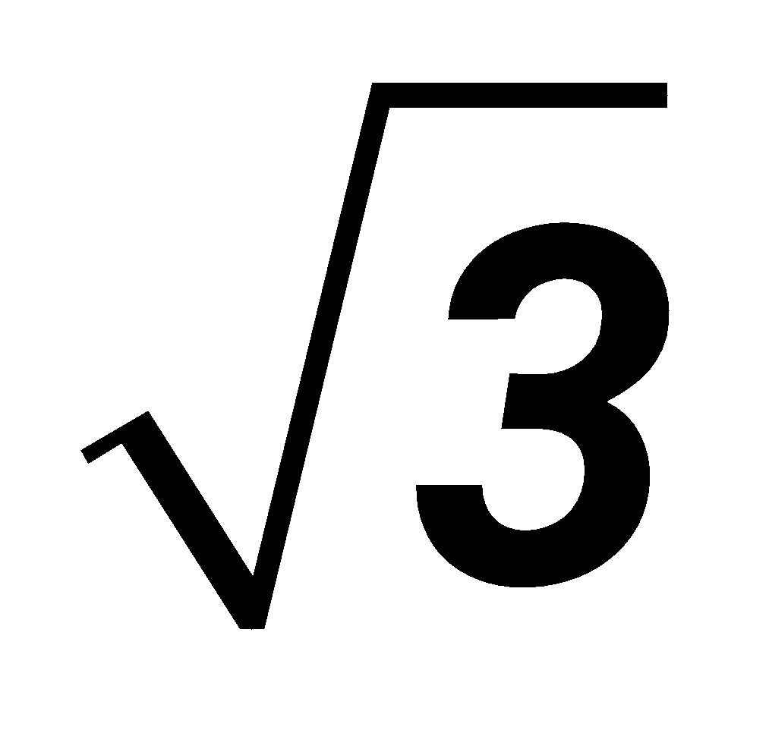 =4rM *=> a=4R /*

Mà D=  *= (2×M)/(6,023×1023×a3) Thay D=7,95; a= 2,864 Ao* => M= 26,79 g/mol.

Vậy M là kim loại Fe

**BÀI TẬP ÁP DỤNG**

**Bài 1:** Tínhbán kính nguyên tử gần đúngcủa Ca ở 200C, biết tại nhiệt độ đó khối lượng riêng của Ca bằng 1,55 g/cm3. Giả thiết trong tinh thể các nguyên tử Ca có hình cầu, có độ đặc khít là 74%. Cho nguyên tử khối của Ca = 40,08

**Hướng dẫn giải**

Thể tích của 1 mol Ca =  = 25,858 cm3, một mol Ca chứa NA = 6,02 ×1023 nguyên tử Ca

Theo độ đặc khít, thể tích của 1 nguyên tử Fe =  = 3,18 ×10−23 cm3

Từ V = 

⇒ Bán kính nguyên tử Ca = r =  =  = 1,965 ×10−8 cm

**Bài 2:** Tínhbán kính nguyên tử gần đúngcủa Fe ở 200C, biết tại nhiệt độ đó khối lượng riêng của Fe bằng 7,87 g/cm3. Giả thiết trong tinh thể các nguyên tử Fe có hình cầu, có độ đặc khít là 68%.

Cho nguyên tử khối của Fe = 55,85

**Hướng dẫn giải**

Thể tích của 1 mol Fe =  = 7,097 cm3. một mol Fe chứa NA = 6,02 ×1023 nguyên tử Fe

Theo độ đặc khít, thể tích của 1 nguyên tử Fe =  = 0,8 ×10−23 cm3

Từ V = 

⇒ Bán kính nguyên tử Fe = r =  =  = 1,24 ×10−8 cm

**Bài 3:** Cho độ đặc khít của mạng tinh thể lập phương tâm khối là ρ = 68 %. Từ đó hãy tính khối lượng riêng của nguyên tử Natri theo g/cm3, biết Natri kết tinh có dạng tinh thể lập phương tâm khối và bán kính hiệu dụng của nguyên tử Natri bằng 0,189 nm

**Hướng dẫn giải**

Thể tích của một nguyên tử natri trong tinh thể:



 Khối lượng riêng của natri = 

**Bài 4:** Cho rằng hạt nhân nguyên tử và chính nguyên tử H có dạng hình cầu. Hạt nhân nguyên tử hiđro có bán kính gần đúng bằng 10−15 m, bán kính nguyên tử hiđro bằng 0,53 ×10−10 m.

Hãy xác định khối lượng riêng của hạt nhân và nguyên tử hiđro.

(cho khối lượng proton = khối lượng nơtron ≈ 1,672 ×10−27 kg; khối lượng electron = 9,109 ×10−31 kg)

**Hướng dẫn giải**

Khối lượng hạt nhân nguyên tử hiđro chính là khối lượng của proton = 1,672 ×10−27 kg

+ Thể tích hạt nhân nguyên tử hiđro bằng

V =3,14 ×(10−15)3 = 4,19 ×10−45 (m3)

Khối lượng riêng của hạt nhân nguyên tử hiđro bằng:

D = = 3,99 ×108 (tấn/m3)

+ Thể tích gần đúng của nguyên tử hiđro là:

= 0,63 ×10−30 (m3)

+ Khối lượng của nguyên tử hiđro (tính cả khối lượng của electron) = 1,673 ×10−27 kg

Khối lượng riêng của nguyên tử hiđro bằng

 = 2,66 ×103 (kg/m3) = 2,66 ×103 (g/cm3)

**Bài 5:** Xác định độ đặc khít (ρ) và bán kính của quả cầu kim loại trong mạng lập phương tâm khối. Biết:

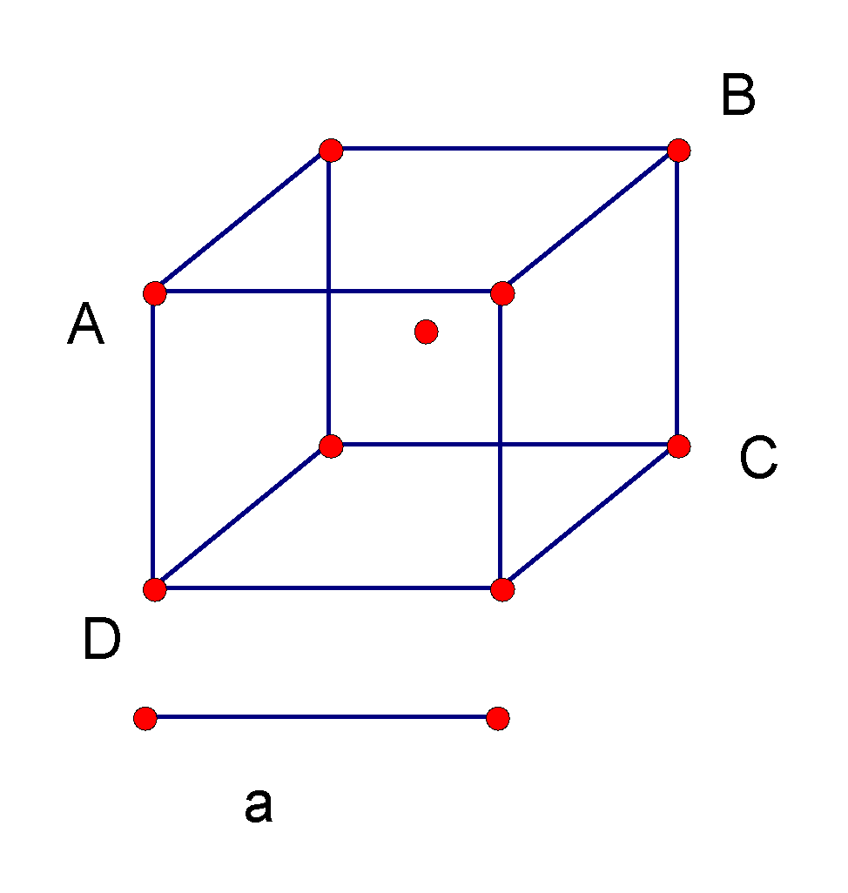

**Hướng dẫn giải**

Theo mô hình ta có: DC = a

AC = 4R. ( với R là bán kính của quả cầu).

Xét tam giác: ADC là tam giác vuông tại D:

AC2 = AD 2 + DC 2

(4R)2 = a2 + 2a2 = 3a2

R = a.

Mỗi quả cầu ở đỉnh đóng góp 1/8 . Và ở tâm có một quả

n = 2 hay có hai quả cầu trong một cấu trúc cơ bản.

Vtb = a3

Vc = 

Lắp vào công thức  ρ = 0,68.

Vậy trong mạng lưới lập phương tâm khối: độ đặc khít 68%

**Bài 6:** Xác định độ đặc khít (ρ) và bán kính của quả cầu kim loại trong mạng lập phương tâm diện. Biết:

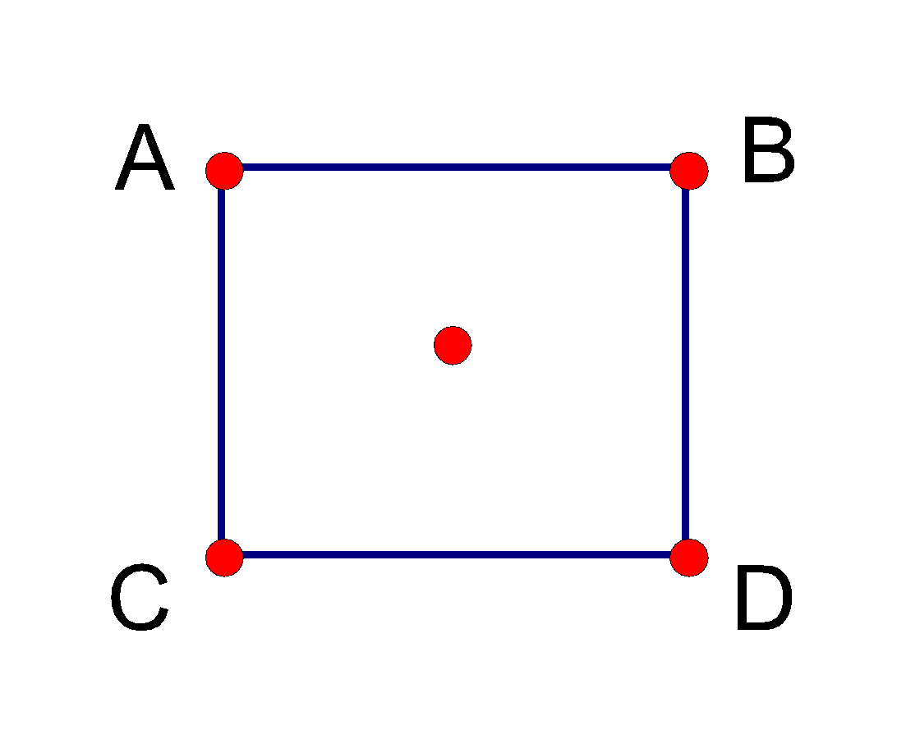

a

**Hướng dẫn giải**

Theo mô hình  AD = 4R

mà tam giác vuông tại C  AD 2 = AC 2 + CD 2

R = a

Số đơn vị cấu trúc:

+ mỗi quả cầu ở đỉnh đóng góp 1/8

+ mỗi quả cầu trên mặt đóng góp 1/2

n = 4.

thay các giá trị vào ta có: ρ = 0,74

Vậy trong mạng lập phương tâm diện có độ đặc khít là 74%

**Bài 7:** Một nguyên tố kim loại M có bán kính nguyên tử R = 143 pm và đơn chất kết tinh theo cấu trúc lập phương tâm diện, có khối lượng riêng D = 2,7 g/cm3. Xác định kim loại M? (Biết 1pm = 10-10cm)

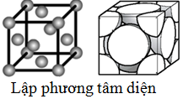

**Hướng dẫn giải**

Trong một ô mạng cơ cở lập phương tâm diện, số nguyên tử bằng:



Gọi a là độ dài cạnh ô mạng cơ sở. Khoảng cách ngắn nhất giữa các nguyên tử là trên đường chéo của mặt, nên:



Từ 



.

Vậy M là Al.

**Bài 8:** Thực nghiệm cho biết ở pha rắn, vàng (Au) có khối lượng riêng là 19,4g/cm3 và có mạng lưới lập phương tâm diện. Độ dài cạnh của ô mạng đơn vị là 4,070.10-10m. Khối lượng mol nguyên tử của Au là 196,97g/mol.

a) Tính phần trăm thể tích không gian trống trong mạng lưới tinh thể của Au.

b) Xác định trị số của số Avogadro.

**Hướng dẫn giải**



a) Cạnh hình lập phương = a, khoảng cách hai đỉnh kề nhau:

a = 4,070.10-10m

Khoảng cách từ đỉnh đến tâm mặt lập phương là nửa đường chéo của mỗi mặt vuông: ½ (a√¯2) = a/ √¯2 < a , đó là khoảng cách gần nhất giữa hai nguyên tử bằng hai lần bán kính nguyên tử Au.

4,070 X10-10m : √¯2 = 2,878.10-10m = 2r

r : bán kính nguyên tử Au = 1,439.10-10m

Mỗi ô mạng đơn vị có thể tích = a3 = (4,070 . 10-10 m)3 = 67, 419143.10-30 m3

và có chứa 4 nguyên tử Au .

Thể tích 4 nguyên tử Au là 4 nguyên tử x 4/3 Πr3

= 4 (3,1416) (1,439. 10-10)3 = 49, 927.10-30m3

Độ đặc khít = (49,927.10-30m3)/ (67,419.10-30 m3) = 0,74054 = 74,054%

Độ trống = 100% -74,054% = 25,946%

b) Tính số Avogadro

1 mol Au = NA nguyên tử Au có khối lượng 196,97 gam

1 nguyên tử Au có khối lượng = 

Tỉ khối của Au rắn: d (Au) = 19,4 g/cm3 = 

19,4 g/cm3 = 4 nguyên tử x x

⇒ NA = 6,02386.1023

**Bài 9:** Tinhthểđồng kim loại có cấu trúc lập phương tâm diện.

a) Hãy vẽ cấu trúc mạng tế bào cơ sở và cho biết số nguyên tử Cu chứa trong tế bào sơ đẳng này

b) Tính cạnh lập phương a(Å)của mạng tinh thể, biết nguyên tử Cu có bán kính bằng 1,28 Å

c) Xác định khoảng cách gần nhất giữa hai nguyên tử Cu trong mạng

d) Tính khối lượng riêng của Cu theo g/cm3

**Hướng dẫn giải**

a) Mạng tế bào cơ sở của Cu (hình bên)

Theo hình vẽ, số nguyên tử Cu là

− Ở tám đỉnh lập phương = 8 × = 1

− Ở 6 mặt lập phương = 6 × = 3

Vậy tổng số nguyên tử Cu chứa trong tế bào sơ đảng = 1 + 3 = 4 (nguyên tử)



b) Xét mặt lập phương ABCD ta có: AC = a = 4 × rCu

a =  3,63 Å

c) Khoảng cách ngắn nhất giữa 2 nguyên tử là đoạn AE:

AE =  = 2,55 Å

d) Khối lượng riêng: + 1 mol Cu = 64 gam

+ Thể tích của 1 tế bào cơ sở = a3 chứa 4 nguyên tử Cu

+ 1 mol Cu có NA = 6,02 ×1023 nguyên tử

Khối lượng riêng d = = 4 × = 8,88 g/cm3

**Bài 10:** Sắtdạngα (Feα)kết tinh trong mạng lập phương tâm khối, nguyên tử có bán kính r = 1,24 Å. Hãy tính:

a) Cạnh a của tế bào sơ đẳng

b) Tỉ khối của Fe theo g/cm3.

c) Khoảng cách ngắn nhất giữa hai nguyên tử Fe

**Hướng dẫn giải**

a) Mạng tế bào cơ sở của Fe (hình vẽ)

Theo hình vẽ, số nguyên tử Fe là

− Ở tám đỉnh lập phương = 8 × = 1

− Ở tâm lập phương = 1

Vậy tổng số nguyên tử Fe chứa trong tế bào sơ đảng = 1 + 1 = 2 (nguyên tử)

b) Từ hình vẽ, ta có: AD2 = a2 + a2= 2a2

xét mặt ABCD: AC2 = a2 + AD2  = 3a2

mặt khác, ta thấy AC = 4r = a nên a =  =  = 2,85 Å

c) Khoảng cách ngắn nhất giữa 2 nguyên tử là đoạn AE:

AE =  =  = 2,468 Å

d) Khối lượng riêng: + 1 mol Fe = 56 gam

+ Thể tích của 1 tế bào cơ sở = a3 chứa 2 nguyên tử Fe

+ 1 mol Fe có NA = 6,02 ×1023 nguyên tử

Khối lượng riêng d = = 2 × = 7,95 g/cm3

**Bài 11:** Mạng lưới tinh thể của KCl giống như mạng lưới tinh thể của NaCl. Ở 18oC, khối lượng riêng của KCl bằng 1,9893 g/cm3, độ dài cạnh ô mạng cơ sở (xác định bằng thực nghiệm) là 6,29082 Å. Dùng các giá trị của nguyên tử khối để xác định số Avogadro. Cho biết K = 39,098; Cl = 35,453

**Hướng dẫn giải**

Xét một ô mạng cơ sở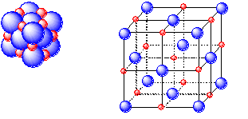

Trong một ô mạng cơ sở có số ion K+ (hoặc Cl-) là: 8 + 6 = 4

Như vậy, trong một ô mạng cơ sở có 4 phân tử KCl

Xét 1 mol tinh thể KCl, khi đó: Khối lượng KCl là: 39,098 + 35,453 = 74,551 (g)

Thể tích tinh thể KCl là: 74,551 : 1,9893 = 37,476 (cm3)

Thể tích một ô mạng cơ sở là: (6,29082.10-8)3 = 2,4896.10-22 (cm3)

⇒ Số ô mạng cơ sở là: 37,476 : (2,4896.10-22) = 1,5053.1023

⇒ Số phân tử KCl có trong 1 mol tinh thể KCl là: 1,5053.1023 x4 = 6,0212.1023

Do đó, số Avogadro theo kết quả thực nghiệm trên là 6,0212.1023

**Bài 12:** Phân tử CuCl kết tinh dưới dạng lập phương mặt tâm.

a)Hãy biểu diễn ô mạng cơ sở của tinh thể này.

b)Tính số ion Cu+ và Cl -  rồi suy ra số phân tử CuCl chứa trong ô mạng cơ sở.

c)Xác định bán kính ion của Cu+.

Cho dCuCl = 4,136 g/cm3; r Cl-= 1,84Ao; MCu = 63,5gam/mol, MCl = 35,5 gam/mol Biết N= 6,02.1023.

**Hướng dẫn giải**

a)Ô mạng CuCl tương tự NaCl



b) Vì lập phương mặt tâm nên

Cl- ở 8 đỉnh:  ion Cl-

4 ion Cl-

6 mặt:  ion Cl-

Cu+ ở giữa 12 cạnh : ion Cu+

4 ion Cu+

ở tâm : 1x1=1 ion Cu+

Vậy số phân tử trong mạng cơ sở là 4Cu+ + 4Cl- = 4CuCl

c) với V=a3 ( N: số phân tử, a là cạnh hình lập phương)



Mặt khác theo hình vẽ ta có a= 2r+ + 2r-



**Bài 13:** Bạc kim loại kết tinh ở mạng lập phương tâm diện. Độ dài một cạnh của một ô mạng cơ sở là 4,09 .

a) Vẽ cấu trúc ô mạng cơ sở và tính khối lượng riêng của Bạc kim loại.

b) Tính độ đặc khít của mạng tinh thể Bạc kim loại.

c) Khoảng cách ngắn nhất giữa hai nút mạng là bao nhiêu?

**Hướng dẫn giải**

**Bài 13:**

a)

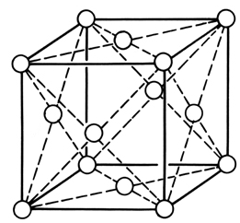

Một ô mạng cơ sở chứa 8.1/8 + 6.1/2 = 4 nguyên tử Ag



b) Độ đặc khít

; (R là bán kính nguyên tử bạc)

→ ; 4R = a →==0,74.

Độ đặc khít của mạng tinh thể Bạc kim loại là 74%. c) dmin= 2R= a/= 2,892 .